greeting-service
Полное руководство разработчика

Часть I — Описание технологий
Часть II — Полное руководство CI/CD и развёртывания

Spring Boot · Gradle · Docker · Kubernetes · Helm
Terraform · Bitbucket Pipelines · Timeweb Cloud · NGINX Ingress

Оглавление

Часть I
Описание технологий
Docker · Kubernetes · Helm · Terraform · Bitbucket Pipelines · Ingress · VPC

Пояснение технологий: от контейнеров до Kubernetes

Этот документ объясняет, как работает каждая технология в проекте.
Технические термины на английском. Объяснения — с аналогиями из жизни.

Оглавление

- Как код попадает в продакшн: общая картина
- Docker: что такое контейнер и зачем он нужен
- Docker Registry: склад для образов
- Kubernetes: что это и зачем нужен оркестратор
- Объекты Kubernetes: полное объяснение каждого (Pod, Deployment, Service, Ingress, ConfigMap, Secret, HPA)
- Helm: пакетный менеджер для Kubernetes
- Terraform: инфраструктура как код
- Bitbucket Pipelines: CI/CD от git push до деплоя
- Ingress и внешний доступ
- Secrets и ConfigMaps: управление конфигурацией
- VPC и сетевая изоляция

1. Как код попадает в продакшн: общая картина

Прежде чем разбирать каждую технологию отдельно, важно понять общий маршрут. Ниже — схема всего пути от git push до пользователя:

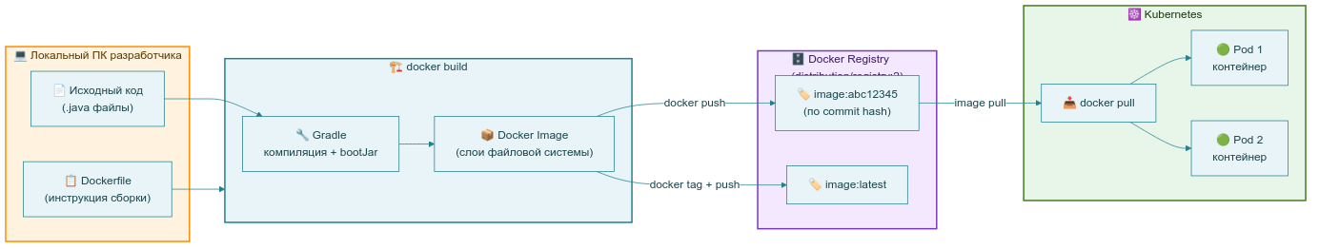
Схема — Docker lifecycle: от Dockerfile до запущенного контейнера

Каждый шаг этого маршрута:

- Разработчик пишет код и выполняет git push в Bitbucket.
- Bitbucket Pipelines получает webhook и запускает pipeline.
- Pipeline последовательно выполняет: mvn test (тесты), mvn package (сборка JAR), docker build (упаковка в контейнер), docker push (загрузка в Docker Registry), helm upgrade (деплой в Kubernetes).
- Kubernetes скачивает Docker image из Registry.
- Kubernetes запускает новые поды (контейнеры) с новой версией.
- NGINX Ingress пропускает внешний трафик к подам.
- Пользователь открывает greeting.example.com и получает ответ.

Каждую из этих технологий подробно разбираем ниже.

2. Docker: что такое контейнер и зачем он нужен

Аналогия

Представьте, что ваше приложение — это блюдо, которое нужно приготовить. Раньше повар (разработчик) готовил у себя на кухне, а затем пытался воспроизвести блюдо в ресторане (на сервере) — и что-то шло не так: другая плита, другие специи, другая температура.

Docker — это контейнер для доставки еды, в котором уже готовое блюдо вместе со всей кухней, плитой, специями и рецептом. Куда бы вы ни привезли этот контейнер — блюдо будет одинаковым.

Как работает технически

Docker изолирует приложение вместе со всеми зависимостями в container (контейнер). Контейнер — это процесс на хост-машине, изолированный с помощью Linux-механизмов:

- namespaces — изолируют сеть, процессы, файловую систему
- cgroups — ограничивают CPU и память

Docker image — неизменяемый снимок (шаблон), из которого запускаются контейнеры. Image состоит из слоёв (layers). Каждая инструкция в Dockerfile добавляет новый слой. Docker кэширует слои — поэтому повторная сборка быстрее, если ранние слои не изменились.

Схема


Схема — Docker lifecycle: от Dockerfile до запущенного контейнера

Ключевые концепции

- Dockerfile — текстовый файл с инструкциями для сборки image
- image — неизменяемый шаблон (read-only), из которого создаются контейнеры
- container — запущенный экземпляр image; при удалении контейнера изменения в нём теряются
- layer — слой файловой системы, каждый соответствует одной инструкции Dockerfile
- multi-stage build — сборка в несколько этапов: сначала компиляция (полный JDK), затем финальный образ только с JRE

Dockerfile нашего проекта — разбор по строкам

# Stage 1: Build
# Используем полный JDK + Maven только для сборки.
# Этот образ НЕ попадёт в финальный image.
FROM maven:3.9-eclipse-temurin-21 AS build
WORKDIR /workspace
# Сначала копируем только pom.xml и скачиваем зависимости.
# Docker кэширует этот слой — пока pom.xml не меняется,
# mvn dependency:go-offline не выполняется повторно.
COPY pom.xml .
RUN mvn dependency:go-offline -B
# Теперь копируем исходный код и собираем.
COPY src ./src
RUN mvn package -DskipTests -B
# Stage 2: Runtime
# Финальный образ — только JRE (без Maven, без JDK исходников).
# eclipse-temurin:21-jre-alpine весит ~200 МБ против ~600 МБ у JDK.
FROM eclipse-temurin:21-jre-alpine AS runtime
# Создаём отдельного пользователя.
# Запуск от root в контейнере — уязвимость безопасности.
RUN addgroup -S appgroup && adduser -S appuser -G appgroup
WORKDIR /app
# Копируем только JAR из предыдущего stage.
COPY --from=build /workspace/target/*.jar app.jar
USER appuser
EXPOSE 8080
# -XX:+UseContainerSupport — JVM 21 читает CPU/RAM лимиты из cgroups.
# Без этого JVM видит всю RAM хоста, а не лимит контейнера.
# -XX:MaxRAMPercentage=75.0 — heap = 75% от memory limit контейнера.
ENTRYPOINT ["java",
"-XX:+UseContainerSupport",
"-XX:MaxRAMPercentage=75.0",
"-jar", "app.jar"]

Основные команды Docker

# Собрать image из Dockerfile в текущей директории:
docker build -t greeting-service:v1 .
# -t — тег (имя:версия)
# Запустить контейнер:
docker run -p 8080:8080 -e APP_ENV=local greeting-service:v1
# -p 8080:8080 — пробросить порт хоста 8080 на порт контейнера 8080
# -e APP_ENV=local — передать переменную окружения
# Список запущенных контейнеров:
docker ps
# Логи контейнера:
docker logs <container_id>
# Выполнить команду внутри работающего контейнера:
docker exec -it <container_id> /bin/sh
# Остановить и удалить:
docker stop <container_id>
docker rm <container_id>
# Список всех images:
docker images

Типичные ошибки

Ошибка: `exec format error` в Kubernetes после деплоя

Причина: вы собрали image на Mac с процессором Apple Silicon (arm64), а Kubernetes-узлы работают на amd64. Исправление: добавьте явный target platform в Dockerfile:

FROM --platform=linux/amd64 eclipse-temurin:21-jre-alpine AS runtime

Или собирайте с флагом:

docker buildx build --platform linux/amd64 -t greeting-service:v1 .

Ошибка: контейнер занимает слишком много памяти и получает OOMKill

Причина: JVM не учитывает лимиты контейнера (старые версии Java до 8u191). Исправление: используйте Java 21 с флагом -XX:+UseContainerSupport (уже в нашем Dockerfile).

Источники

Официальная документация Docker: https://docs.docker.com/get-started/docker-overview/

EN: Each instruction in a Dockerfile creates a layer in the image. When you change the Dockerfile and rebuild the image, only those layers which have changed are rebuilt. This is part of what makes images so lightweight, small, and fast, when compared to other virtualization technologies.

RU: Каждая инструкция в Dockerfile создаёт слой в образе. При изменении Dockerfile и повторной сборке перестраиваются только изменившиеся слои. Именно это делает образы такими лёгкими, небольшими и быстрыми по сравнению с другими технологиями виртуализации.

3. Docker Registry: склад для образов

Аналогия

Docker Registry — это как npm registry (если вы работали с Node.js) или Maven Central (если вы Java-разработчик), только не для библиотек, а для Docker images.

Вы собираете image на одной машине (в pipeline), загружаете (docker push) в Registry, а потом Kubernetes на совсем другой машине скачивает (docker pull) этот же image.

Как работает технически

В нашем проекте используется distribution/registry:2 — официальный open-source Docker Registry от Docker Inc. Это HTTP-сервер, который хранит image layers на диске.

docker push <IP>:5000/greeting-service:abc12345
│
▼
Registry API v2 (HTTP на порту 5000)
│
├── проверяет credentials (htpasswd)
├── принимает layers по одному (каждый слой Dockerfile)
└── сохраняет на диск (/var/lib/registry/)

Жизненный цикл image в нашем проекте

# 1. Pipeline: сборка image с тегом из commit hash
docker build -t <REGISTRY>/<IMAGE>:<TAG> .
# TAG = первые 8 символов git commit hash
# Пример: 1.2.3.4:5000/greeting-service:abc12345
# 2. Pipeline: отправка в Registry
docker push <REGISTRY>/<IMAGE>:<TAG>
# 3. Kubernetes получает манифест от Helm с image тегом abc12345
# 4. Kubernetes на каждом worker-узле скачивает image
# (использует Secret registry-credentials как imagePullSecret)
docker pull <REGISTRY>/<IMAGE>:<TAG>
# 5. Kubernetes запускает контейнер из скачанного image

Ключевые концепции

- Registry — сервер для хранения и раздачи Docker images
- repository — именованная коллекция image с разными тегами (например, greeting-service)
- tag — метка конкретной версии image (например, abc12345)
- imagePullSecret — Kubernetes Secret с credentials для скачивания из приватного Registry
- push / pull — загрузка image в Registry и скачивание из него

Почему тег = commit hash, а не latest

Тег latest — антипаттерн в production. Если всегда пушить latest, невозможно понять:
- какую именно версию кода запустил Kubernetes
- что именно изменилось при обновлении
- как откатиться к конкретной версии

Тег из commit hash решает всё это:

# По тегу abc12345 всегда можно найти точный commit в git:
git show abc12345
# И посмотреть, что именно изменилось

4. Kubernetes: что это и зачем нужен оркестратор

Аналогия

Представьте, что вы управляете рестораном с десятками официантов (контейнеров).

Без Kubernetes (просто docker run на сервере):
- Официант упал? Вы идёте вручную его поднимать.
- Нагрузка выросла? Вы вручную запускаете ещё официантов.
- Сервер сломался? Вы вручную переносите официантов на другой сервер.

Kubernetes — это умный метрдотель, который:
- Следит за официантами: если один упал — сразу ставит замену
- Масштабирует: если гостей стало больше — нанимает новых официантов
- Распределяет нагрузку: направляет гостей к свободным официантам
- При поломке стола (сервера) — пересаживает официантов за другой стол (узел)

Как работает технически

Kubernetes — это декларативная система управления контейнерами. Вы описываете желаемое состояние (сколько копий, какой image, сколько памяти), а Kubernetes сам приводит реальное состояние к желаемому и поддерживает его.

Схема

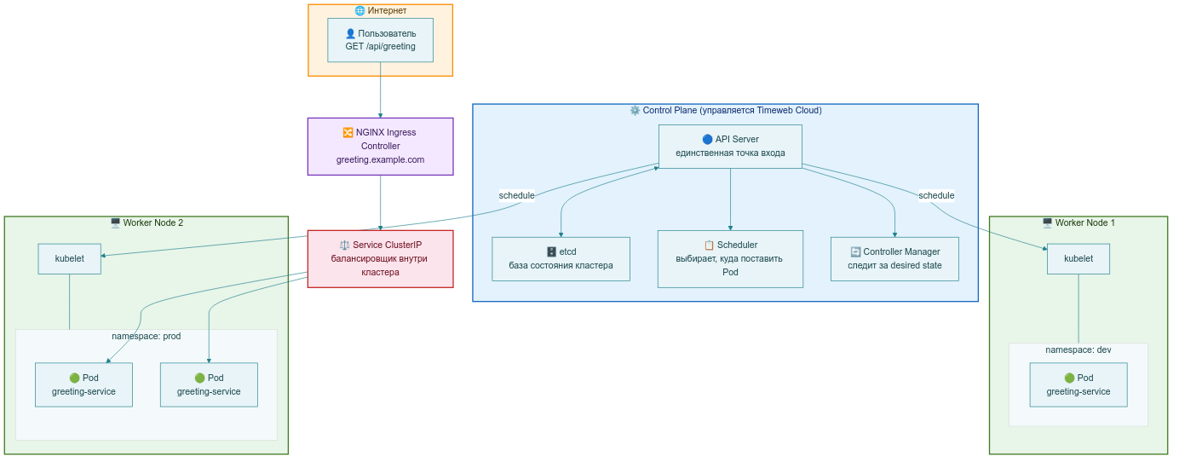
Схема — Kubernetes: Control Plane и Worker Nodes

Control Plane (в Timeweb Cloud Managed K8S — управляется за вас):
- API Server — единственная точка входа. Все команды kubectl идут сюда.
- etcd — распределённая база данных, хранит всё состояние кластера.
- Scheduler — решает, на каком Worker Node запустить новый Pod.
- Controller Manager — следит, чтобы фактическое состояние соответствовало желаемому.

Worker Nodes — ваши VPS-серверы, где реально работают контейнеры:
- kubelet — агент, запускает и следит за подами на узле.
- kube-proxy — настраивает сетевые правила для Service.
- container runtime — containerd, реально запускает контейнеры.

Ключевые концепции

- cluster — набор узлов под управлением Kubernetes
- node — физический или виртуальный сервер в кластере
- control plane — компоненты управления кластером
- desired state — описанное вами желаемое состояние системы
- actual state — реальное состояние в данный момент
- reconciliation — непрерывный процесс приведения actual state к desired state

Главная идея Kubernetes: декларативное управление

Вы не говорите Kubernetes, что делать — вы описываете, каким должно быть состояние.

Например:

# Я хочу, чтобы в кластере ВСЕГДА работало 3 копии greeting-service
replicas: 3

Kubernetes сам следит: запустил 3 пода → один упал → автоматически запускает новый. Вы не пишете скрипт «если под упал, то запусти новый» — Kubernetes делает это сам.

Источники

Официальная документация Kubernetes: https://kubernetes.io/docs/concepts/overview/

EN: You can describe the desired state for your deployed containers using Kubernetes, and it can change the actual state to the desired state at a controlled rate. Kubernetes comprises a set of independent, composable control processes that continuously drive the current state towards the provided desired state.

RU: Вы можете описать желаемое состояние развёрнутых контейнеров с помощью Kubernetes, и он будет изменять реальное состояние до желаемого с контролируемой скоростью. Kubernetes состоит из набора независимых, компонуемых процессов управления, которые непрерывно приводят текущее состояние к указанному желаемому.

5. Объекты Kubernetes: полное объяснение каждого

5.1 Namespace

Аналогия: Namespace — это как отдельная квартира в жилом доме (кластере). Кластер один, но в нём есть изолированные пространства: dev, stage, prod. Ресурсы внутри разных namespace не видят друг друга напрямую.

apiVersion: v1
kind: Namespace
metadata:
name: prod

# Создать:
kubectl create namespace prod
# Список:
kubectl get namespaces
# Работать с конкретным namespace (флаг -n):
kubectl get pods -n prod
kubectl get pods -n dev

Зачем это нам: dev-разработчики деплоят в dev, не трогая prod. Secrets у каждого окружения свои.

5.2 Pod

Аналогия: Pod — это как квартира, где живёт один (иногда несколько) жилец-контейнер. У квартиры есть свой сетевой адрес (IP), и все жильцы в ней видят друг друга.

Pod — минимальная единица деплоя в Kubernetes. Внутри пода один или несколько контейнеров, которые делят сеть и тома (volumes).

apiVersion: v1
kind: Pod
metadata:
name: greeting-pod
namespace: prod
spec:
containers:
- name: greeting
image: 1.2.3.4:5000/greeting-service:abc12345
ports:
- containerPort: 8080
env:
- name: APP_ENV
value: "production"

Pod — эфемерен. Если он упал или его удалили, он не восстановится сам. Именно поэтому в реальной практике Pod напрямую почти никогда не создают — используют Deployment.

# Посмотреть поды:
kubectl get pods -n prod
# Подробная информация о конкретном поде:
kubectl describe pod greeting-service-abc123 -n prod
# Логи пода:
kubectl logs greeting-service-abc123 -n prod
# Войти в под (если есть shell):
kubectl exec -it greeting-service-abc123 -n prod -- /bin/sh

5.3 Deployment

Аналогия: Deployment — это как трудовой договор с кадровым агентством. Вы говорите: «Мне нужно 3 официанта типа greeting-service». Агентство (Kubernetes) следит, чтобы их было ровно 3. Один уволился (pod упал) — агентство немедленно находит замену.

Deployment управляет ReplicaSet, который в свою очередь управляет подами.

apiVersion: apps/v1
kind: Deployment
metadata:
name: greeting-service
namespace: prod
spec:
replicas: 3 # Сколько копий (podов) должно работать
selector:
matchLabels:
app: greeting-service # Deployment управляет подами с этим label
strategy:
type: RollingUpdate # Обновляем постепенно, не всё сразу
rollingUpdate:
maxSurge: 1 # Разрешить на 1 под больше нормы при обновлении
maxUnavailable: 0 # Нельзя иметь недоступных подов в процессе
template: # Шаблон для создания подов
metadata:
labels:
app: greeting-service
spec:
containers:
- name: greeting
image: 1.2.3.4:5000/greeting-service:abc12345

RollingUpdate — как работает обновление без даунтайма:

При обновлении image (abc12345 → abc99999) Kubernetes не останавливает все поды сразу. Он поочерёдно заменяет старые поды новыми: сначала запускает один новый (maxSurge=1), затем убирает один старый, и так далее. На каждом шаге работает не менее 3 подов (maxUnavailable=0) — сервис не прерывается.

# Посмотреть Deployment:
kubectl get deployments -n prod
# Следить за ходом обновления:
kubectl rollout status deployment/greeting-service -n prod
# История обновлений:
kubectl rollout history deployment/greeting-service -n prod
# Откатить к предыдущей версии:
kubectl rollout undo deployment/greeting-service -n prod
# Масштабировать:
kubectl scale deployment greeting-service -n prod --replicas=5

5.4 Service

Аналогия: У подов постоянно меняются IP-адреса — при перезапуске под получает новый IP. Service — это как стойка ресепшн в отеле. Гость всегда приходит на ресепшн (постоянный IP), а ресепшн уже знает, в каком номере (поде) его поселить.

Service обеспечивает:
- Стабильное DNS-имя и IP независимо от перезапуска подов
- Load balancing — распределение запросов между всеми подами

apiVersion: v1
kind: Service
metadata:
name: greeting-service
namespace: prod
spec:
type: ClusterIP # Доступен только внутри кластера
selector:
app: greeting-service # Направляет трафик к подам с этим label
ports:
- port: 80 # Порт Service
targetPort: 8080 # Порт контейнера

Типы Service:

Тип | Где доступен | Когда использовать
ClusterIP | Только внутри кластера | Для большинства сервисов (наш случай)
NodePort | Снаружи через порт узла (30000-32767) | Для отладки, не для production
LoadBalancer | Снаружи через публичный IP | Для Ingress Controller, облачные LB

Наш greeting-service использует ClusterIP — он не должен быть напрямую доступен снаружи. Снаружи трафик приходит через Ingress.

# Посмотреть Services:
kubectl get services -n prod
# DNS-имя внутри кластера:
# <service-name>.<namespace>.svc.cluster.local
# Пример: greeting-service.prod.svc.cluster.local
# Проверить изнутри кластера через временный под:
kubectl run curl-test --image=curlimages/curl -it --rm --restart=Never -n prod \
-- curl http://greeting-service.prod.svc.cluster.local/api/greeting

5.5 Ingress

Аналогия: Ingress — это как шлагбаум на въезде в жилой комплекс с охранником. Снаружи едет машина (HTTP-запрос). Охранник (Ingress Controller) смотрит на номерной знак (HTTP заголовок Host) и решает, в какой подъезд (Service) пустить.

Без Ingress нужно было бы для каждого сервиса заводить отдельный публичный IP — дорого и неудобно. Ingress позволяет одному IP обслуживать много сервисов по разным hostname или path.

apiVersion: networking.k8s.io/v1
kind: Ingress
metadata:
name: greeting-service
namespace: prod
annotations:
nginx.ingress.kubernetes.io/rewrite-target: /
spec:
ingressClassName: nginx # Указываем, что используем NGINX Ingress Controller
rules:
- host: greeting.example.com # Входящий hostname
http:
paths:
- path: /
pathType: Prefix
backend:
service:
name: greeting-service # Направить в этот Service
port:
number: 80

5.6 ConfigMap

Аналогия: ConfigMap — это как доска объявлений в офисе. Все сотрудники (поды) читают её и используют в работе. Если директор изменил объявление — все видят новую версию.

ConfigMap хранит несекретные конфигурационные данные: имена окружений, URL сервисов, флаги feature toggle и т.д.

apiVersion: v1
kind: ConfigMap
metadata:
name: greeting-config
namespace: prod
data:
APP_ENV: "production"
APP_VERSION: "1.2.0"
LOG_LEVEL: "INFO"

В Deployment ссылаемся на ConfigMap:

envFrom:
- configMapRef:
name: greeting-config

5.7 Secret

Аналогия: Secret — это как сейф в том же офисе. Хранит секретные данные: пароли, токены, ключи. Доступ ограничен. Содержимое кодируется в base64 (но не шифруется по умолчанию!).

apiVersion: v1
kind: Secret
metadata:
name: greeting-service-secret
namespace: prod
type: Opaque
data:
# Значения кодируются в base64: echo -n "value" | base64
DB_URL: amRiYzpwb3N0Z3Jlc3FsOi8v...
DB_PASSWORD: c3VwZXJzZWNyZXQ=

Отличие Secret от ConfigMap:

Параметр | ConfigMap | Secret
Данные | Открытый текст | base64 (не шифрование!)
Назначение | Несекретная конфигурация | Пароли, токены, ключи
Логи | Видны в логах kubectl | Маскируются в большинстве инструментов
RBAC | Обычные права | Можно ограничить отдельно

# Создать Secret из командной строки (предпочтительно — значения не попадут в git):
kubectl create secret generic greeting-service-secret \
--namespace prod \
--from-literal=DB_URL="jdbc:postgresql://10.10.0.5:5432/greeting_db" \
--from-literal=DB_PASSWORD="my_password"
# Прочитать Secret (значение в base64):
kubectl get secret greeting-service-secret -n prod -o yaml
# Декодировать конкретное значение:
kubectl get secret greeting-service-secret -n prod \
-o jsonpath='{.data.DB_PASSWORD}' | base64 -d

5.8 ServiceAccount

Аналогия: ServiceAccount — это как удостоверение сотрудника. Под использует его при обращении к Kubernetes API. По умолчанию у пода есть default ServiceAccount с минимальными правами.

В нашем Helm chart мы создаём отдельный ServiceAccount для приложения — хорошая практика безопасности (принцип минимальных привилегий).

5.9 HorizontalPodAutoscaler (HPA)

Аналогия: HPA — это автоматический HR. Когда нагрузка растёт (официанты не справляются), HR нанимает новых. Когда нагрузка спала — увольняет лишних, чтобы не тратить деньги.

apiVersion: autoscaling/v2
kind: HorizontalPodAutoscaler
metadata:
name: greeting-service
namespace: prod
spec:
scaleTargetRef:
apiVersion: apps/v1
kind: Deployment
name: greeting-service
minReplicas: 3 # Минимум подов (всегда)
maxReplicas: 10 # Максимум подов (при пиковой нагрузке)
metrics:
- type: Resource
resource:
name: cpu
target:
type: Utilization
averageUtilization: 70 # Если CPU > 70% — добавляем поды

# Посмотреть HPA:
kubectl get hpa -n prod
# Детали: текущая нагрузка, количество реплик:
kubectl describe hpa greeting-service -n prod

5.10 Liveness и Readiness Probes

- Liveness probe — «жив ли под?» Если нет — Kubernetes перезапускает его.
- Readiness probe — «готов ли под принимать трафик?» Если нет — Service не направляет к нему запросы.

Поток для readiness: под запускается → Kubernetes опрашивает GET /actuator/health/readiness → пока ответ не 200, трафик не идёт → как только 200 — под добавляется в Service.

Поток для liveness: каждые 10 секунд Kubernetes опрашивает GET /actuator/health/liveness → если 3 раза подряд нет 200 — контейнер перезапускается.

Spring Boot Actuator предоставляет оба endpoint из коробки при включении livenessState и readinessState в application.yml.

6. Helm: пакетный менеджер для Kubernetes

Аналогия

Helm — это как apt или yum для Kubernetes. Вместо того чтобы писать 5 отдельных YAML-файлов (Deployment, Service, Ingress, ServiceAccount, HPA) и применять каждый через kubectl apply, вы пишете один Helm chart — шаблонизированный пакет.

Helm решает три проблемы:

- Повторение кода между окружениями. Dev и prod — почти одинаковые манифесты, только значения разные. Helm позволяет вынести значения в values.yaml.
- Отслеживание истории деплоев. Helm помнит каждый helm upgrade как отдельную ревизию.
- Атомарный откат. helm rollback откатывает всё (Deployment, ConfigMap, Ingress) к нужной ревизии одной командой.

Схема

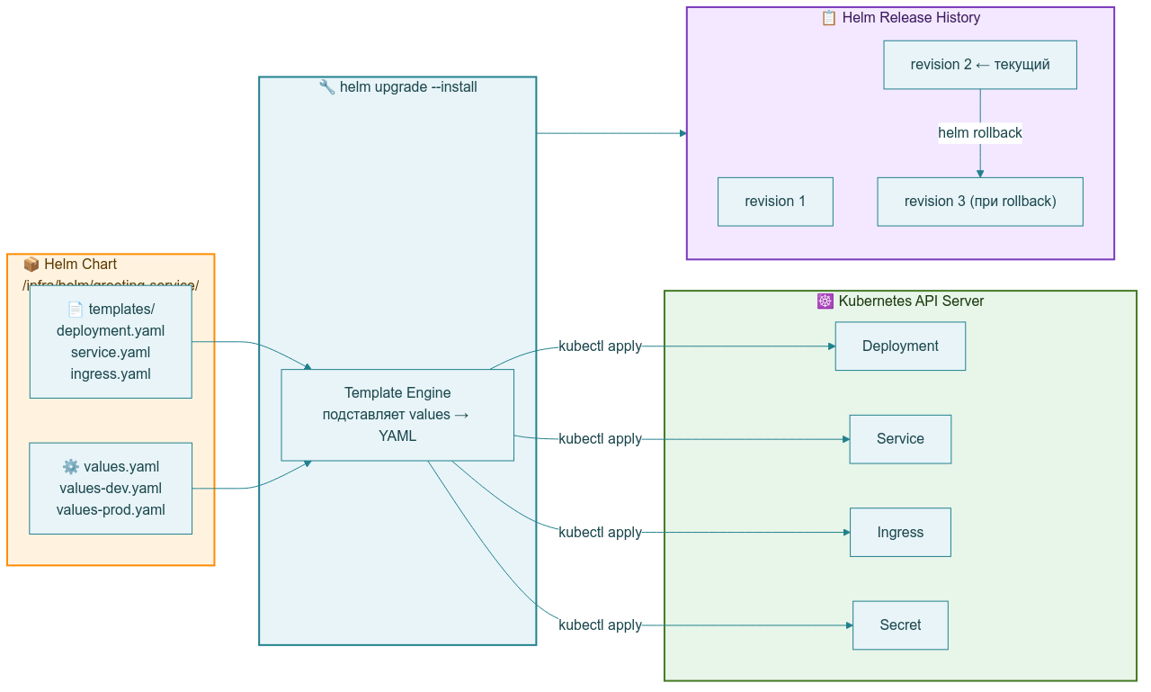
Схема — Helm: от Chart до Kubernetes-ресурсов

Структура Helm chart

greeting-service/ ← директория chart
├── Chart.yaml ← метаданные: имя, версия, описание
├── values.yaml ← значения по умолчанию (dev/local)
├── values-dev.yaml ← переопределения для dev
├── values-prod.yaml ← переопределения для prod
└── templates/ ← шаблоны K8S манифестов
├── _helpers.tpl ← вспомогательные функции (Go templates)
├── deployment.yaml
├── service.yaml
├── ingress.yaml
├── serviceaccount.yaml
└── hpa.yaml

Как работает шаблонизация

В deployment.yaml вместо конкретного значения используется переменная из values.yaml:

# templates/deployment.yaml (шаблон):
replicas: {{ .Values.replicaCount }}
image: "{{ .Values.image.repository }}:{{ .Values.image.tag }}"

# values.yaml (значения по умолчанию):
replicaCount: 2
image:
repository: registry.example.com/greeting-service
tag: latest

# values-prod.yaml (переопределения для prod):
replicaCount: 3

При деплое в prod Helm объединяет values.yaml + values-prod.yaml и рендерит итоговый YAML:

replicas: 3
image: "registry.example.com/greeting-service:abc12345"

Ключевые концепции

- chart — пакет шаблонизированных Kubernetes-манифестов
- release — установленный экземпляр chart в кластере (один chart может быть установлен несколько раз с разными именами)
- revision — версия release после каждого helm upgrade
- values — параметры конфигурации, подставляемые в шаблоны
- templates — файлы Go-шаблонов, из которых генерируются Kubernetes-манифесты

Основные команды Helm

# Проверить синтаксис chart:
helm lint infra/helm/greeting-service
# Посмотреть, что получится после рендеринга шаблонов (без деплоя):
helm template greeting-service infra/helm/greeting-service \
-f infra/helm/greeting-service/values.yaml \
-f infra/helm/greeting-service/values-prod.yaml \
--set image.tag="abc12345"
# Установить или обновить release:
# --install — создать, если не существует
# --atomic — откатить, если деплой упал
# --timeout — максимальное время ожидания готовности подов
helm upgrade --install greeting-service infra/helm/greeting-service \
--namespace prod \
--create-namespace \
-f infra/helm/greeting-service/values.yaml \
-f infra/helm/greeting-service/values-prod.yaml \
--set image.tag="abc12345" \
--atomic \
--timeout 5m
# Список установленных releases:
helm list --all-namespaces
# История конкретного release:
helm history greeting-service -n prod
# Откат к предыдущей ревизии:
helm rollback greeting-service -n prod
# Откат к конкретной ревизии:
helm rollback greeting-service 2 -n prod
# Удалить release (поды, service, ingress будут удалены):
helm uninstall greeting-service -n prod

Источники

Официальная документация Helm: https://helm.sh/docs/topics/charts/

EN: Helm uses a packaging format called charts. A chart is a collection of files that describe a related set of Kubernetes resources. A single chart might be used to deploy something simple, like a memcached pod, or something complex, like a full web app stack with HTTP servers, databases, caches, and so on.

RU: Helm использует формат упаковки, называемый charts. Chart — это коллекция файлов, описывающих связанный набор Kubernetes-ресурсов. Один chart может использоваться для деплоя чего-то простого — например, пода memcached — или чего-то сложного, например, полного стека веб-приложения с HTTP-серверами, базами данных, кэшами и т.д.

7. Terraform: инфраструктура как код

Аналогия

Terraform — это как строительный проект здания. Без него: прораб вручную нанимает каждого рабочего, заказывает материалы, следит за стройкой. Всё в голове, не воспроизводимо, при смене прораба — хаос.

С Terraform: архитектор пишет проект (.tf файлы), в котором описано всё: сколько этажей, какие материалы, какие коммуникации. Любой прораб берёт проект и строит точно такое же здание. Хочешь добавить этаж — меняешь проект, Terraform сам разберётся, что именно нужно изменить.

Как работает технически

Terraform читает .tf файлы (декларативное описание желаемой инфраструктуры), сравнивает с текущим состоянием (terraform.tfstate) и вызывает API облачного провайдера для приведения реального состояния к желаемому.

Схема

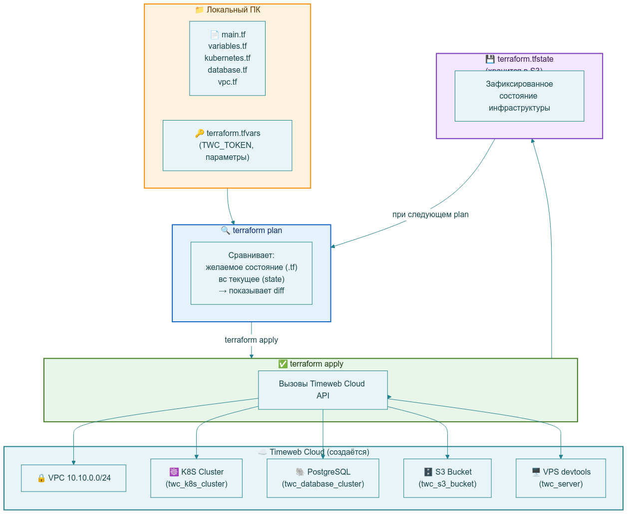
Схема — Terraform: цикл plan → apply → state

Жизненный цикл Terraform

# 1. init — скачать провайдер, настроить backend
terraform init
# 2. plan — показать, что будет сделано (ничего не создаёт)
terraform plan
# Вывод: список изменений (create, update, destroy)
# 3. apply — применить изменения
terraform apply
# Вызывает Timeweb Cloud API:
# POST https://api.timeweb.cloud/api/v1/k8s/clusters
# PATCH https://api.timeweb.cloud/api/v1/servers/{id}
# DELETE https://api.timeweb.cloud/api/v1/vpcs/{id}
# 4. terraform.tfstate обновляется — хранит реальные ID созданных ресурсов

Terraform State

State (terraform.tfstate) — это как инвентарная книга. Terraform записывает туда: «я создал кластер с ID 12345, сервер с ID 67890». При следующем plan он сравнивает .tf файлы с тем, что уже создано по state.

Если вы работаете в команде и у каждого свой локальный state — произойдёт рассинхронизация. Решение: remote backend на S3. В нашем main.tf эта секция уже написана и закомментирована.

Ключевые концепции

- provider — плагин, знающий API конкретного облака (в нашем случае timeweb-cloud)
- resource — объект инфраструктуры (кластер, сервер, база данных, VPC)
- state — файл с текущим состоянием всех управляемых ресурсов
- plan — предварительный расчёт изменений перед применением
- apply — фактическое применение изменений через API провайдера
- output — значения, которые Terraform выводит после apply (например, IP кластера, kubeconfig)

Основные команды Terraform

# Инициализация — скачать провайдер, настроить backend:
terraform init
# Обязательно после первого клона и после изменения версии провайдера
# Планирование — показать, что будет сделано (ничего не создаёт):
terraform plan
# ВСЕГДА выполняйте перед apply
# Применение:
terraform apply
# Terraform запросит подтверждение: введите 'yes'
# Для автоматизации: terraform apply -auto-approve (используйте осторожно)
# Просмотр текущего state:
terraform state list # список всех ресурсов в state
terraform state show <resource> # детали конкретного ресурса
# Получить output-значения:
terraform output # все outputs
terraform output k8s_cluster_status # конкретный output
terraform output -raw kubeconfig # sensitive output без маскировки
# Обновить state из реального состояния ресурсов (если что-то изменили вне Terraform):
terraform refresh
# Уничтожить ВСЕ ресурсы из state:
# ВНИМАНИЕ: удаляет кластер, БД, все данные!
terraform destroy

Провайдер timeweb-cloud

Провайдер — это плагин, который знает, как общаться с API Timeweb Cloud. Список всех ресурсов провайдера: https://github.com/timeweb-cloud/terraform-provider-timeweb-cloud

Ключевые ресурсы, используемые в проекте:

Ресурс | Что создаёт
twc_vpc | Приватную сеть (Virtual Private Cloud)
twc_k8s_cluster | Managed Kubernetes кластер
twc_k8s_node_group | Группу worker-узлов кластера
twc_database_cluster | Managed PostgreSQL / MySQL / Redis
twc_database_instance | Базу данных внутри кластера
twc_database_user | Пользователя БД
twc_s3_bucket | S3-совместимое хранилище
twc_server | VPS-сервер
twc_ssh_key | SSH-ключ для доступа к серверу

Источники

Официальная документация Terraform: https://developer.hashicorp.com/terraform/intro

EN: HashiCorp Terraform is an infrastructure as code tool that lets you define both cloud and on-prem resources in human-readable configuration files that you can version, reuse, and share. Terraform configuration files are declarative, meaning that they describe the end state of your infrastructure.

RU: HashiCorp Terraform — это инструмент инфраструктуры как кода, который позволяет описывать как облачные, так и локальные ресурсы в читаемых конфигурационных файлах, которые можно версионировать, переиспользовать и распространять. Конфигурационные файлы Terraform декларативны: они описывают конечное состояние вашей инфраструктуры.

8. Bitbucket Pipelines: CI/CD от git push до деплоя

Аналогия

Bitbucket Pipelines — это как конвейер на заводе. Сырьё (git commit) поступает на вход. На каждом этапе конвейера что-то происходит: сборка, контроль качества (тесты), упаковка (Docker), доставка на склад (Registry), установка (Kubernetes деплой). Если на любом этапе брак — конвейер останавливается, продукт не идёт дальше.

Как работает технически

Bitbucket Pipelines — это встроенный CI/CD сервис, интегрированный прямо в Bitbucket. При каждом git push Bitbucket запускает изолированный Docker-контейнер и выполняет в нём команды, описанные в bitbucket-pipelines.yml.

Структура pipeline файла

Файл bitbucket-pipelines.yml лежит в корне репозитория. Bitbucket автоматически его читает.

# Базовый Docker image для шагов pipeline
image: eclipse-temurin:21-jdk
pipelines:
branches:
develop: # Правила для ветки develop
- step: # Один шаг
name: "Build"
script: # Команды шага
- mvn package
main:
- step:
name: "Build"
script:
- mvn package
- step:
name: "Deploy"
trigger: manual # Ручной запуск
script:
- helm upgrade ...

Ключевые концепции

- pipeline — последовательность шагов, запускаемых автоматически при git-событиях
- step — один изолированный шаг pipeline; запускается в отдельном контейнере
- trigger: manual — шаг требует ручного подтверждения в UI (используем для деплоя в prod)
- Repository Variables — переменные окружения, задаваемые в UI Bitbucket (секреты не попадают в код)

Переменные окружения в pipeline

Секреты (пароли, токены) никогда не хранятся в bitbucket-pipelines.yml. Они задаются в Bitbucket UI: Repository → Settings → Repository Variables.

В pipeline они доступны как обычные env variables:

# В pipeline можно использовать:
docker login "${REGISTRY_HOST}" -u "${REGISTRY_USER}" -p "${REGISTRY_PASSWORD}"

Как pipeline получает доступ к Kubernetes

# В Bitbucket Variables хранится KUBE_CONFIG_BASE64:
# cat ~/.kube/timeweb-greeting.yaml | base64 -w0
# В pipeline шаге:
mkdir -p ~/.kube
echo "${KUBE_CONFIG_BASE64}" | base64 -d > ~/.kube/config
chmod 600 ~/.kube/config
# Теперь kubectl работает с кластером Timeweb Cloud:
kubectl get nodes
helm upgrade ...

Встроенные переменные Bitbucket

- BITBUCKET_COMMIT — полный hash текущего коммита
- BITBUCKET_BRANCH — имя ветки
- BITBUCKET_BUILD_NUMBER — номер сборки
- BITBUCKET_REPO_SLUG — имя репозитория

Мы используем ${BITBUCKET_COMMIT::8} — первые 8 символов hash как тег Docker image.

Источники

Официальная документация Bitbucket Pipelines: https://support.atlassian.com/bitbucket-cloud/docs/get-started-with-bitbucket-pipelines/

EN: Bitbucket Pipelines is an integrated CI/CD service built into Bitbucket Cloud. It allows you to automatically build, test, and even deploy your code based on a configuration file in your repository. A pipeline is defined using a YAML file called bitbucket-pipelines.yml, which is located at the root of your repository.

RU: Bitbucket Pipelines — это встроенный CI/CD сервис, интегрированный в Bitbucket Cloud. Он позволяет автоматически собирать, тестировать и даже деплоить ваш код на основе конфигурационного файла в репозитории. Pipeline описывается в YAML-файле bitbucket-pipelines.yml, расположенном в корне репозитория.

9. Ingress и внешний доступ

Аналогия

Ingress — это как главный вход в торговый центр с навигатором. Все посетители (HTTP-запросы) входят через один вход (один публичный IP). Навигатор (Ingress Controller) смотрит на адрес назначения (hostname или path) и указывает, в какой магазин (Service) идти.

Без Ingress нужно было бы для каждого сервиса заводить отдельный публичный IP и отдельный LoadBalancer — дорого и неудобно при большом числе сервисов.

Схема

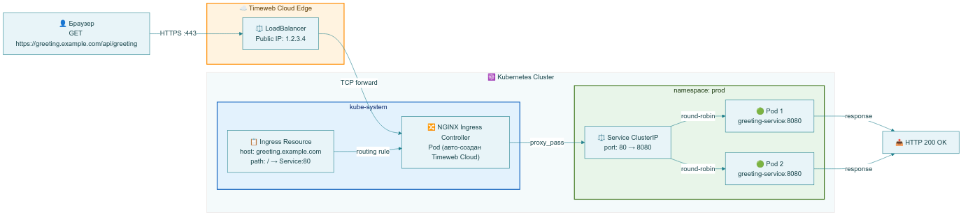
Схема — Ingress: путь запроса от браузера до пода

Полная цепочка от интернета до пода

DNS: greeting.example.com → A-запись → Ingress IP (публичный)
│
▼
Timeweb Cloud LoadBalancer
│
▼
NGINX Ingress Controller Pod
(namespace: ingress-nginx)
Правило: host=greeting.example.com
│
▼
Service: greeting-service:80
(namespace: prod, ClusterIP)
│
┌───────────────┼───────────────┐
▼ ▼ ▼
Pod 1 Pod 2 Pod 3
:8080 :8080 :8080
(Spring Boot)

Ключевые концепции

- Ingress — Kubernetes-ресурс, описывающий правила маршрутизации HTTP(S) трафика
- Ingress Controller — компонент (в нашем случае NGINX), реализующий правила Ingress
- ingressClassName — указывает, какой Ingress Controller должен обработать данный ресурс
- host-based routing — маршрутизация по HTTP-заголовку Host (разные hostname → разные Service)
- path-based routing — маршрутизация по пути URL (например, /api → один сервис, /admin → другой)

NGINX Ingress Controller в Timeweb Cloud

При создании кластера с параметром ingress = true в Terraform, Timeweb Cloud автоматически устанавливает NGINX Ingress Controller в namespace ingress-nginx. Ему автоматически назначается публичный IP (через Service типа LoadBalancer).

# Найти публичный IP Ingress:
kubectl get svc -n ingress-nginx
# Смотрим EXTERNAL-IP у ingress-nginx-controller
# Посмотреть все Ingress ресурсы:
kubectl get ingress --all-namespaces
# Детали конкретного Ingress:
kubectl describe ingress greeting-service -n prod
# Логи Ingress Controller (для отладки):
kubectl logs -n ingress-nginx \
-l app.kubernetes.io/name=ingress-nginx --tail=100

Как настроить DNS

После получения Ingress IP нужно добавить A-запись в DNS вашего домена:

greeting.example.com. IN A <INGRESS_IP>

Пока DNS не настроен, можно тестировать через /etc/hosts (только для локальной проверки):

echo "<INGRESS_IP> greeting.example.com" | sudo tee -a /etc/hosts
curl http://greeting.example.com/api/greeting

Источники

Официальная документация Kubernetes Ingress: https://kubernetes.io/docs/concepts/services-networking/ingress/

EN: An Ingress may be configured to give Services externally-reachable URLs, load balance traffic, terminate SSL / TLS, and offer name-based virtual hosting. Traffic routing is controlled by rules defined on the Ingress resource.

RU: Ingress может быть настроен для предоставления Service внешнедоступных URL, балансировки нагрузки, терминации SSL/TLS и поддержки виртуального хостинга на основе имён. Маршрутизация трафика управляется правилами, определёнными в ресурсе Ingress.

10. Secrets и ConfigMaps: управление конфигурацией

Аналогия

Представьте два вида документов в офисе:
- ConfigMap — публичный справочник с рабочей информацией: адреса, режим работы, правила. Любой сотрудник (под) может прочитать.
- Secret — сейф с конфиденциальными документами: пароли, токены, ключи. Доступ строго ограничен.

Как работает технически

Kubernetes хранит оба типа в etcd. При запуске пода Kubernetes инжектирует значения в контейнер — либо как переменные окружения, либо как файлы в filesystem.

Как значения из Secret попадают в Spring Boot приложение

kubectl create secret generic greeting-service-secret \
--from-literal=DB_URL="jdbc:postgresql://..."
│
▼
K8S хранит Secret в etcd (значения закодированы в base64)
│
▼ При запуске пода
Kubernetes инжектирует переменные окружения в контейнер
│
▼
Spring Boot читает: @Value("${DB_URL}") / application.yml: url: ${DB_URL}
│
▼
JDBC подключается к PostgreSQL

В deployment.yaml (Helm template):

envFrom:
- secretRef:
name: greeting-service-secret # Все ключи из Secret → env vars контейнера
- configMapRef:
name: greeting-config # Все ключи из ConfigMap → env vars контейнера

Ключевые концепции

- base64 — кодирование, не шифрование. Данные в Secret можно легко декодировать, зная base64.
- etcd encryption at rest — опциональное шифрование хранилища etcd (настраивается отдельно).
- envFrom — монтирование всех ключей из ConfigMap или Secret как переменных окружения.
- secretKeyRef / configMapKeyRef — монтирование конкретного ключа как переменной окружения.
- volume mount — монтирование Secret или ConfigMap как файла в filesystem контейнера.

Практические команды

# Создать ConfigMap:
kubectl create configmap greeting-config \
--namespace prod \
--from-literal=APP_ENV="production" \
--from-literal=LOG_LEVEL="INFO"
# Создать Secret:
kubectl create secret generic greeting-service-secret \
--namespace prod \
--from-literal=DB_URL="jdbc:postgresql://10.10.0.5:5432/greeting_db" \
--from-literal=DB_PASSWORD="my_password"
# Прочитать ConfigMap:
kubectl get configmap greeting-config -n prod -o yaml
# Декодировать значение из Secret:
kubectl get secret greeting-service-secret -n prod \
-o jsonpath='{.data.DB_PASSWORD}' | base64 -d

Источники

Официальная документация Kubernetes Secrets: https://kubernetes.io/docs/concepts/configuration/secret/

EN: A Secret is an object that contains a small amount of sensitive data such as a password, a token, or a key. Secrets are similar to ConfigMaps but are specifically intended to hold confidential data. Secrets can be mounted as data volumes or exposed as environment variables to be used by a container in a Pod.

RU: Secret — это объект, содержащий небольшое количество чувствительных данных, таких как пароль, токен или ключ. Secrets похожи на ConfigMaps, но специально предназначены для хранения конфиденциальных данных. Secrets могут монтироваться как тома данных или передаваться как переменные окружения в контейнер внутри пода.

11. VPC и сетевая изоляция

Аналогия

VPC (Virtual Private Cloud) — это как закрытый корпоративный офис внутри большого бизнес-центра. Весь бизнес-центр — это облако провайдера (Timeweb Cloud). Ваш офис — VPC: у него своя дверь, своя охрана, свои правила доступа. Снаружи видны только те окна и двери, которые вы намеренно открыли.

PostgreSQL — это сейф в глубине офиса: без публичного входа, доступен только тем, кто уже внутри.

Как работает технически

VPC создаёт логически изолированный сегмент сети внутри публичного облака. Все ресурсы внутри VPC общаются по приватным IP-адресам и недоступны из интернета напрямую — если только вы явно не открыли к ним доступ через публичный IP или Ingress.

Схема

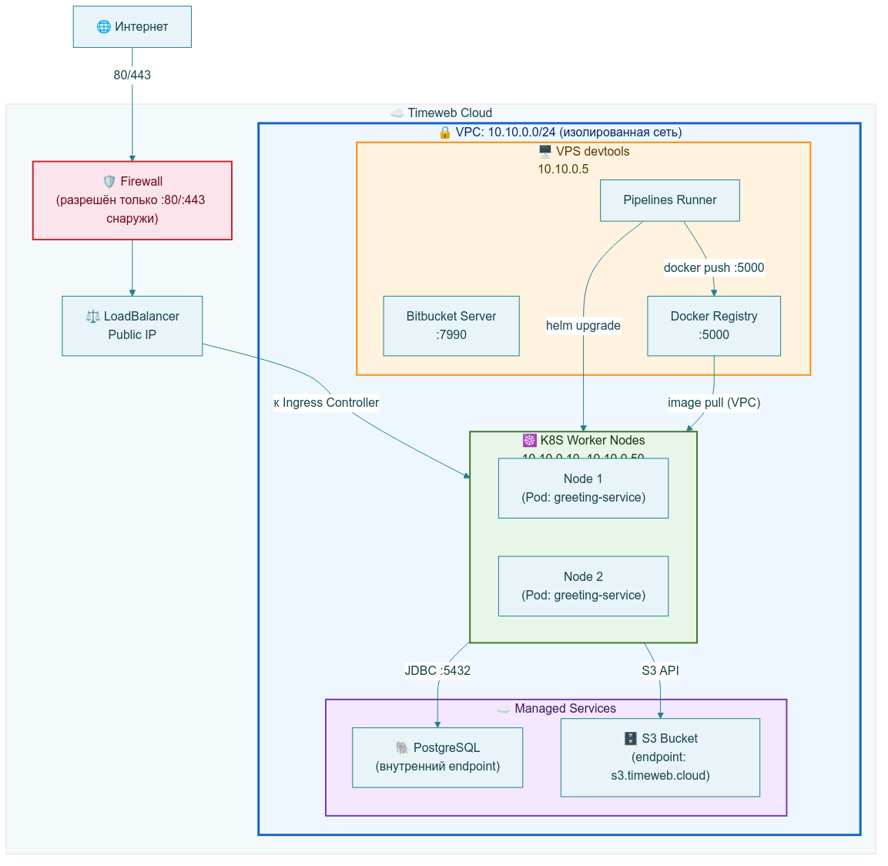
Схема — VPC: сетевая изоляция Timeweb Cloud

Наша сетевая топология

VPC 10.10.0.0/24 (изолировано от интернета):

Интернет
│
├──► Ingress IP (публичный)
│ └──► NGINX Ingress → поды K8S
│
└──► devtools VPS публичный IP
├── :7990 Bitbucket
└── :5000 Docker Registry
VPC 10.10.0.0/24 (изолировано от интернета):
├── devtools VPS: 10.10.0.x
├── K8S worker-1: 10.10.0.y
├── K8S worker-2: 10.10.0.z
└── PostgreSQL: 10.10.0.w (только внутри VPC!)

Ключевые концепции

- VPC — Virtual Private Cloud, логически изолированная виртуальная сеть внутри публичного облака
- subnet — подсеть внутри VPC (диапазон IP-адресов для группы ресурсов)
- CIDR — нотация для описания диапазона IP-адресов (например, 10.10.0.0/24 = 256 адресов)
- private IP — адрес внутри VPC, недоступный из интернета
- public IP — адрес, доступный из интернета (назначается явно)
- security group — виртуальный firewall, контролирующий входящий и исходящий трафик

Зачем PostgreSQL без публичного IP

PostgreSQL не имеет публичного IP — к нему можно подключиться только изнутри VPC. Это ключевой элемент безопасности: даже если злоумышленник знает пароль, он не сможет подключиться к базе данных снаружи. Приложение внутри кластера обращается к PostgreSQL по приватному IP (например, 10.10.0.w:5432).

Источники

Общее определение VPC (AWS документация): https://docs.aws.amazon.com/vpc/latest/userguide/how-it-works.html

EN: A virtual private cloud (VPC) is a virtual network dedicated to your AWS account. It is logically isolated from other virtual networks in the AWS Cloud. You can specify an IP address range for the VPC, add subnets, add gateways, and associate security groups.

RU: Virtual Private Cloud (VPC) — это виртуальная сеть, выделенная для вашего аккаунта. Она логически изолирована от других виртуальных сетей в облаке. Вы можете задать диапазон IP-адресов для VPC, добавить подсети, шлюзы и связать группы безопасности.

Часть II
CI/CD и развёртывание
Bitbucket Server · Pipelines · Runner · Kubernetes · Helm · Timeweb Cloud

Java-микросервис в Timeweb Cloud: полное руководство

Версия: 1.1 | 2026-04 | Целевая аудитория: backend developer middle+

Все описания — на русском языке. Технические термины — на английском. Команды — на английском.

Оглавление

Раздел 1. Архитектурное описание решения
Раздел 2. Схема архитектуры
Раздел 3. Схема CI/CD процесса
Раздел 4. Схема Terraform-инфраструктуры
Раздел 5. Структура репозитория
Раздел 6. Требования к локальному ПК — инструменты и настройка
Раздел 7. Минимальный пример Spring Boot приложения
Раздел 8. Инструкция по локальной разработке
Раздел 9. Создание инфраструктуры через Terraform
Раздел 10. Настройка devtools-сервера (Bitbucket Server + Docker Registry)
Раздел 11. Инструкция по Bitbucket Pipelines Runner (self-hosted)
Раздел 12. Развёртывание Kubernetes: от нуля до работающего пода
Раздел 13. Ручное управление Kubernetes с локального ПК
Раздел 14. Helm chart: деплой и управление приложением
Раздел 15. Bitbucket Pipelines: настройка и запуск CI/CD
Раздел 16. Стратегия окружений dev / stage / prod
Раздел 17. PostgreSQL: выбор, подключение, добавление позже
Раздел 18. Безопасность
Раздел 19. Эксплуатация: rollback, scale, update, redeploy
Раздел 20. Диагностика типовых проблем
Раздел 21. Расширение решения
Раздел 22. Self-review: пробелы и улучшения
Раздел 23. Финальная сводка: что готово, что заполнить вручную

Раздел 1. Архитектурное описание решения

Что строим

Простой Java-микросервис на Spring Boot с REST endpoint GET /api/greeting.
Сервис разворачивается в Kubernetes-кластере в Timeweb Cloud, доступен из интернета
через NGINX Ingress Controller. Весь путь от git push до появления новой версии
в кластере автоматизирован через Bitbucket Pipelines.

Bitbucket Server, Docker Registry и Bitbucket Pipelines Runner развёрнуты на VPS-сервере
внутри Timeweb Cloud — инфраструктура полностью автономна.

Ключевые компоненты

Компонент | Технология | Где развёрнут
Исходный код | Java 21, Spring Boot 3.3 | Bitbucket Server (VPS Timeweb Cloud)
CI/CD pipeline | Bitbucket Pipelines + Runner | VPS devtools-сервер
Docker Registry | distribution/registry:2 | VPS devtools-сервер
Kubernetes кластер | Managed K8S (twc_k8s_cluster) | Timeweb Cloud
База данных | Managed PostgreSQL (twc_database_cluster) | Timeweb Cloud
Хранилище артефактов | S3 (twc_s3_bucket) | Timeweb Cloud
Сеть | VPC 10.10.0.0/24 (twc_vpc) | Timeweb Cloud
Infrastructure as Code | Terraform + timeweb-cloud provider | Локальный ПК
Деплой в K8S | Helm 3 | Bitbucket Pipelines / Локальный ПК

Ключевые архитектурные решения

Почему Bitbucket Server на VPS, а не Bitbucket Cloud?
Задание требует автономной инфраструктуры — всё на серверах Timeweb Cloud.
Bitbucket Cloud — SaaS-сервис (сторонний), Bitbucket Server — self-hosted.

Почему Docker Registry на том же VPS?
Для одного разработчика или малой команды достаточно. distribution/registry:2 — лёгкий
open-source registry под полным контролем. Container Registry API в Timeweb Cloud существует,
но Terraform-ресурс для него на момент написания отсутствует в провайдере.

Почему Managed PostgreSQL, а не PostgreSQL в Kubernetes?
Timeweb Cloud управляет бэкапами, failover и обновлениями. Нет риска потери данных
при пересоздании кластера. PostgreSQL в K8S через StatefulSet — отдельная сложная тема.

Почему Helm, а не plain Kubernetes YAML?
Шаблонизация под разные окружения через values. Встроенный rollback: helm rollback.
История релизов: helm history. В будущем — зависимости через dependencies.

Раздел 2. Схема архитектуры

Цветная схема архитектуры системы. Все компоненты и направления взаимодействия.

Исходник в формате Mermaid: docs/diagrams/architecture.mmd
Редактировать и рендерить онлайн: https://mermaid.live

Легенда цветов:
- Оранжевый — локальный ПК разработчика
- Серый — VPS devtools-сервер (Bitbucket + Docker Registry)
- Синий — Timeweb Cloud Managed Services (K8S, PostgreSQL, S3)
- Зелёный — ресурсы внутри Kubernetes

Раздел 3. Схема CI/CD процесса

Sequence diagram: полная последовательность от git push до работающего пода в K8S.

Исходник в формате Mermaid: docs/diagrams/cicd-flow.mmd

Ключевые точки:
- git push origin develop → Bitbucket Server → webhook → Pipelines Runner
- Runner: ./gradlew clean test --no-daemon (сборка + тесты)
- Runner: docker build + docker push в Registry (тег = short commit hash)
- Runner: helm upgrade --install --atomic → Kubernetes
- K8S: imagePull из Registry → запуск нового пода → readiness probe
- Пост-деплой проверка через kubectl rollout status
- Деплой в prod — только ручной триггер в UI Bitbucket

Раздел 4. Схема Terraform-инфраструктуры

Схема показывает, какие ресурсы создаёт terraform apply в Timeweb Cloud.

Исходник в формате Mermaid: docs/diagrams/infra-terraform.mmd

Раздел 5. Структура репозитория

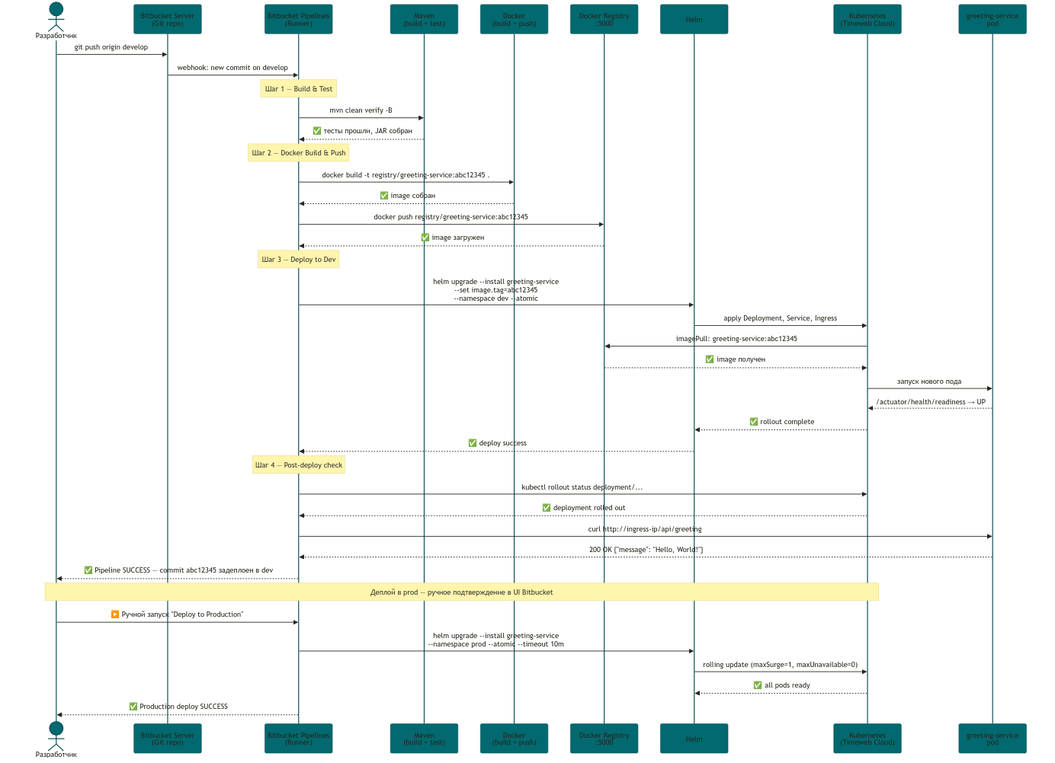
Рисунок 2 — CI/CD поток

Раздел 6. Требования к локальному ПК — инструменты и настройка

Цель

Установить и настроить все инструменты, необходимые для управления инфраструктурой,
деплоя и разработки с локального ПК.

Необходимые инструменты

Инструмент | Минимальная версия | Назначение
git | любая актуальная | Работа с репозиторием
Java JDK | 21 LTS (Eclipse Temurin) | Локальная сборка и запуск
Gradle | 8.x+ | Сборка Java проекта
Docker Desktop | актуальная | Локальная сборка и запуск контейнеров
kubectl | соответствует версии K8S | Управление Kubernetes кластером
helm | 3.x | Деплой через Helm chart
terraform | 1.4.4+ | Управление инфраструктурой
ssh | встроен в OS | Подключение к VPS серверам

Gradle — современная система сборки для JVM-проектов. Официальная документация: https://docs.gradle.org/current/userguide/userguide.html

Скачать Eclipse Temurin JDK 21: https://adoptium.net/
Скачать kubectl: https://kubernetes.io/docs/tasks/tools/
Скачать Helm 3: https://helm.sh/docs/intro/install/
Скачать Terraform: https://developer.hashicorp.com/terraform/install

Команды / действия (выполняется на локальном ПК)

# Проверка установки. Каждая команда должна вернуть версию без ошибок:
git --version
java --version
./gradlew --version
docker --version
kubectl version --client
helm version
terraform -v
ssh -V

# Генерация SSH-ключа для доступа к VPS.
# Terraform добавит этот публичный ключ на созданный devtools-сервер.
ssh-keygen -t rsa -b 4096 -C "devops-timeweb" -f ~/.ssh/id_rsa
# Публичный ключ: ~/.ssh/id_rsa.pub
# Приватный ключ: ~/.ssh/id_rsa (никому не передавать)
cat ~/.ssh/id_rsa.pub
# Убедитесь, что файл существует и начинается с "ssh-rsa"

# Переменные окружения. Добавьте в ~/.bashrc или ~/.zshrc:
export TF_VAR_twc_token="ваш-токен-timeweb-cloud"
export TF_VAR_db_password="надёжный-пароль-базы"
# После получения kubeconfig (Раздел 12):
export KUBECONFIG="$HOME/.kube/timeweb-greeting.yaml"
# Применить без перезапуска терминала:
source ~/.bashrc

Как проверить результат

Все команды из блока проверки установки возвращают версии.
cat ~/.ssh/id_rsa.pub показывает строку, начинающуюся с ssh-rsa.

Типичные ошибки

Ошибка: command not found: terraform
Причина: Terraform не добавлен в PATH.
Исправление (Linux/macOS): переместите бинарник в /usr/local/bin/: sudo mv terraform /usr/local/bin/

Ошибка: java --version показывает версию 11 или 17, хотя установили 21.
Причина: активна другая версия JDK.
Исправление: export JAVA_HOME=$(dirname $(dirname $(readlink -f $(which java)))) и добавьте JAVA_HOME в PATH. Либо используйте SDKMAN: https://sdkman.io/

Раздел 7. Минимальный пример Spring Boot приложения

Цель

Показать структуру приложения. Основной акцент проекта — инфраструктура и деплой,
поэтому приложение намеренно минимальное.

Ключевые файлы

app/src/main/java/com/example/greeting/controller/GreetingController.java:

@RestController
@RequestMapping("/api")
public class GreetingController {
@Value("${app.env:local}")
private String appEnv;
@Value("${app.version:unknown}")
private String appVersion;
@GetMapping("/greeting")
public GreetingResponse greeting(
@RequestParam(name = "name", defaultValue = "World") String name) {
String message = "Hello, %s! Environment: %s, Version: %s"
.formatted(name, appEnv, appVersion);
return new GreetingResponse(message, appEnv, appVersion, Instant.now().toString());
}
}

app/src/main/java/com/example/greeting/model/GreetingResponse.java:

// Java 21 record — лаконичный DTO без boilerplate
public record GreetingResponse(
String message,
String environment,
String version,
String timestamp
) {}

app/src/main/resources/application.yml:

server:
port: 8080
app:
env: ${APP_ENV:local} # читается из переменной окружения, fallback: local
version: ${APP_VERSION:unknown}
management:
endpoints:
web:
exposure:
include: health,info,metrics
endpoint:
health:
show-details: always
health:
livenessState:
enabled: true # /actuator/health/liveness — для K8S liveness probe
readinessState:
enabled: true # /actuator/health/readiness — для K8S readiness probe

Официальная документация Spring Boot: https://docs.spring.io/spring-boot/docs/current/reference/html/

EN: Spring Boot makes it easy to create stand-alone, production-grade Spring based Applications that you can just run. We take an opinionated view of the Spring platform and third-party libraries, so you can get started with minimum fuss.

RU: Spring Boot упрощает создание самостоятельных, готовых к продакшну Spring-приложений, которые можно просто запустить. Мы придерживаемся продуманного подхода к платформе Spring и сторонним библиотекам, чтобы вы могли начать работу с минимальными усилиями.

Как проверить результат

После запуска: curl http://localhost:8080/api/greeting?name=Developer

Ожидаемый ответ:
{
"message": "Hello, Developer! Environment: local, Version: unknown",
"environment": "local",
"version": "unknown",
"timestamp": "2026-04-03T..."
}

Раздел 8. Инструкция по локальной разработке

Цель

Запустить и проверить приложение локально до работы с инфраструктурой.

Команды / действия (выполняется на локальном ПК)

# 1. Клонировать репозиторий после создания в Bitbucket:
git clone http://<BITBUCKET_IP>:7990/scm/greeting/greeting-service.git
cd greeting-service
# 2. Запустить тесты и собрать JAR:
cd app
./gradlew clean test --no-daemon
# Результат: build/libs/greeting-service-0.0.1-SNAPSHOT.jar
# Если тесты провалились — смотрите вывод, там будет строка с "FAILED"
# 3. Запустить локально через Gradle:
APP_ENV=local APP_VERSION=dev ./gradlew bootRun --no-daemon
# Приложение слушает на порту 8080
# 4. Проверить endpoint (в другом терминале):
curl "http://localhost:8080/api/greeting?name=Developer"
# 5. Проверить health:
curl "http://localhost:8080/actuator/health"

# Локальный запуск через Docker (проверить перед push в Registry):
cd app
docker build -t greeting-service:local .
docker run --rm -p 8080:8080 \
-e APP_ENV=local \
-e APP_VERSION=dev \
greeting-service:local
# Проверка:
curl "http://localhost:8080/api/greeting"

Как проверить результат

curl http://localhost:8080/api/greeting возвращает JSON с HTTP 200.
curl http://localhost:8080/actuator/health возвращает {"status":"UP"}.

Типичные ошибки

Ошибка: Port 8080 is already in use
Исправление: lsof -ti :8080 | xargs kill -9 или запустить на другом порту: SERVER_PORT=8081 ./gradlew bootRun --no-daemon

Ошибка: Cannot find symbol: record GreetingResponse
Причина: активна Java версии ниже 16 (records появились в Java 16, стабилизировались в 17+).
Исправление: убедитесь, что java --version показывает 21. В build.gradle должно быть настроено sourceCompatibility = JavaVersion.VERSION_21.

Раздел 9. Создание инфраструктуры через Terraform

Цель

Воспроизводимо создать всю инфраструктуру в Timeweb Cloud одной командой.
После этого шага у вас есть Kubernetes-кластер, VPS devtools-сервер и PostgreSQL.

Предварительные условия (выполняется один раз)

# 1. Создайте аккаунт Timeweb Cloud: https://timeweb.cloud
# 2. Создайте API-токен: https://timeweb.cloud/my/api-keys
# ВАЖНО: в настройках токена отключите подтверждение удаления через Telegram.
# Иначе terraform destroy будет ждать подтверждения и зависнет.
# Подробнее: https://timeweb.cloud/docs/terraform/nachalo-raboty-s-terraform

Настройка зеркала Terraform для России

Стандартный registry.terraform.io может быть недоступен из России.
Создайте файл ~/.terraformrc:

provider_installation {
network_mirror {
url = "https://terraform-mirror.timeweb.cloud/"
include = ["registry.terraform.io/timeweb-cloud/*"]
}
direct {
exclude = ["registry.terraform.io/timeweb-cloud/*"]
}
}

Документация провайдера в реестре: https://registry.terraform.io/providers/timeweb-cloud/timeweb-cloud/latest/docs
Зеркало: http://terraform-mirror.timeweb.cloud/

Команды / действия (выполняется на локальном ПК)

cd infra/terraform
# Шаг 1. Задаём секреты через переменные окружения.
# НИКОГДА не записывайте токен напрямую в .tf файл.
export TF_VAR_twc_token="ваш-api-токен"
export TF_VAR_db_password="надёжный-пароль"
# Шаг 2. Копируем пример переменных и заполняем несекретные значения.
cp terraform.tfvars.example terraform.tfvars
# Отредактируйте terraform.tfvars: укажите location, k8s_version и т.д.
# terraform.tfvars уже добавлен в .gitignore — не попадёт в git.
# Шаг 3. Инициализация — скачать провайдер, подключить backend.
terraform init
# Ожидаемый вывод: "Terraform has been successfully initialized!"
# Шаг 4. Планирование — показывает что будет создано. ВСЕГДА перед apply.
terraform plan
# Внимательно прочитайте вывод. Должно быть около 10 ресурсов "to add".
# Шаг 5. Применение.
# ВНИМАНИЕ: создаёт реальные платные ресурсы в Timeweb Cloud.
# Terraform запросит подтверждение: введите 'yes'.
terraform apply
# Процесс занимает 10–20 минут (K8S кластер создаётся дольше всего).
# Шаг 6. Сохранение kubeconfig. Обязательно сразу после apply.
terraform output -raw kubeconfig > ~/.kube/timeweb-greeting.yaml
chmod 600 ~/.kube/timeweb-greeting.yaml
# terraform output -raw — выводит sensitive output без маскировки звёздочками.

Документация Terraform: https://developer.hashicorp.com/terraform/intro

EN: Terraform is an infrastructure as code tool that lets you define both cloud and on-prem resources in human-readable configuration files that you can version, reuse, and share.

RU: Terraform — это инструмент «инфраструктура как код», который позволяет описывать облачные и локальные ресурсы в читаемых конфигурационных файлах, которые можно версионировать, переиспользовать и совместно использовать.

Как проверить результат

# Статус кластера (должен быть 'active'):
terraform output k8s_cluster_status
# Список всех созданных ресурсов в state:
terraform state list
# Проверка подключения к Kubernetes:
export KUBECONFIG=~/.kube/timeweb-greeting.yaml
kubectl get nodes
# Ожидаемый вывод: 2 worker-узла в статусе Ready

Типичные ошибки

Ошибка: Error: 401 Unauthorized
Причина: некорректный API токен.
Исправление: проверьте токен в панели https://timeweb.cloud/my/api-keys. Убедитесь, что скопирован полностью.

Ошибка: Provider produced inconsistent result after apply
Причина: кластер ещё инициализируется — Terraform не дождался статуса active.
Исправление: подождите 5–10 минут, выполните terraform refresh, затем terraform apply снова.

Ошибка: no such file or directory: ~/.ssh/id_rsa.pub
Причина: SSH-ключ не сгенерирован, а registry_server.tf пытается его прочитать.
Исправление: ssh-keygen -t rsa -b 4096 -f ~/.ssh/id_rsa — сгенерировать ключ.

Ошибка: data.twc_k8s_preset not found или data.twc_configurator not found
Причина: запрошенная комбинация CPU/RAM не соответствует доступным пресетам.
Исправление: в панели Timeweb Cloud проверьте доступные конфигурации K8S и обновите переменные в terraform.tfvars.

Раздел 10. Настройка devtools-сервера (Bitbucket Server + Docker Registry)

Цель

Развернуть Bitbucket Server и Docker Registry на VPS devtools-сервере,
созданном Terraform. Это основа всего CI/CD.

Что делается на локальном ПК

# Получить публичный IP devtools-сервера из Terraform outputs:
DEVTOOLS_IP=$(terraform -chdir=infra/terraform output -raw devtools_public_ip)
echo "Devtools IP: ${DEVTOOLS_IP}"
# Проверить SSH-доступ к серверу:
ssh ubuntu@${DEVTOOLS_IP} "echo connected"
# Если отвечает "connected" — всё работает.

Что делается на devtools-сервере — установка Docker Registry

# Передаём скрипт с локального ПК и запускаем на сервере:
ssh ubuntu@${DEVTOOLS_IP} 'bash -s' < scripts/setup-registry.sh
# Скрипт установит:
# - Docker (уже есть из cloud-init)
# - distribution/registry:2 с htpasswd-аутентификацией
# - Registry поднимается как Docker-контейнер на порту 5000

Что делается на devtools-сервере — установка Bitbucket Server

Bitbucket Server — self-hosted продукт Atlassian. Требует лицензию.
Для учебного проекта используется trial (30 дней).
Официальная инструкция по установке на Linux:
https://confluence.atlassian.com/bitbucketserver/install-bitbucket-server-on-linux-868976317.html

# Подключиться к серверу:
ssh ubuntu@${DEVTOOLS_IP}
# На сервере — установка Bitbucket Server:
# cloud-init уже установил Java 17, Docker, nginx
# Скачать Bitbucket Server (проверьте актуальную версию на сайте Atlassian):
wget https://product-downloads.atlassian.com/software/stash/downloads/atlassian-bitbucket-9.4.0.tar.gz
tar -xzf atlassian-bitbucket-9.4.0.tar.gz
# Задать HOME директорию для данных Bitbucket:
export BITBUCKET_HOME=/opt/bitbucket-home
mkdir -p ${BITBUCKET_HOME}
echo "export BITBUCKET_HOME=/opt/bitbucket-home" >> ~/.bashrc
# Запустить:
cd atlassian-bitbucket-9.4.0
./bin/start-bitbucket.sh
# Bitbucket запустится на порту 7990.
# Открыть в браузере: http://<DEVTOOLS_IP>:7990
# Пройти первичную настройку: создать admin-пользователя, ввести лицензию.

Настройка nginx как reverse proxy перед Bitbucket

# На devtools-сервере:
sudo tee /etc/nginx/sites-available/bitbucket > /dev/null << 'EOF'
server {
listen 80;
server_name _;
# Bitbucket
location / {
proxy_pass http://localhost:7990;
proxy_set_header Host $host;
proxy_set_header X-Real-IP $remote_addr;
proxy_set_header X-Forwarded-For $proxy_add_x_forwarded_for;
proxy_set_header X-Forwarded-Proto $scheme;
client_max_body_size 100m;
}
}
EOF
sudo ln -sf /etc/nginx/sites-available/bitbucket /etc/nginx/sites-enabled/bitbucket
sudo rm -f /etc/nginx/sites-enabled/default
sudo nginx -t && sudo systemctl reload nginx

Как проверить результат

# Docker Registry отвечает (с локального ПК):
curl -u registryuser:registrypassword http://${DEVTOOLS_IP}:5000/v2/
# Ожидаемый ответ: {}
# Bitbucket отвечает:
curl http://${DEVTOOLS_IP}:7990/status
# Ожидаемый ответ: {"state":"RUNNING",...}
# Тестовый docker pull/push с локального ПК:
docker login ${DEVTOOLS_IP}:5000 -u registryuser -p registrypassword
docker pull hello-world
docker tag hello-world ${DEVTOOLS_IP}:5000/hello-world:test
docker push ${DEVTOOLS_IP}:5000/hello-world:test

Типичные ошибки

Ошибка: SSH отклоняет подключение.
Причина: Firewall блокирует порт 22 или Terraform не добавил SSH-ключ корректно.
Исправление: в панели Timeweb Cloud проверьте раздел Firewall. Убедитесь, что twc_ssh_key создан с правильным публичным ключом.

Ошибка: http: server gave HTTP response to HTTPS client при docker push.
Причина: Docker по умолчанию требует HTTPS для любого Registry, кроме localhost.
Исправление: добавьте сервер в insecure-registries. На локальном ПК в /etc/docker/daemon.json:
{ "insecure-registries": ["<DEVTOOLS_IP>:5000"] }

Затем sudo systemctl restart docker.

Раздел 11. Инструкция по Bitbucket Pipelines Runner (self-hosted)

Цель

Bitbucket Server сам по себе не выполняет pipeline-шаги.
Для этого нужен отдельный компонент — Bitbucket Pipelines Runner.
Runner запускается как Docker-контейнер на devtools-сервере и подключается
к Bitbucket для получения задач.

Официальная документация: https://support.atlassian.com/bitbucket-cloud/docs/runners/

Аналогия

Runner — это исполнитель на заводе-конвейере. Bitbucket (менеджер) ставит задачи,
Runner (рабочий) их выполняет: собирает, тестирует, публикует, деплоит.

Команды / действия

Шаг 1. Создать Runner в Bitbucket UI

На devtools-сервере в браузере открыть Bitbucket:
http://<DEVTOOLS_IP>:7990

Путь: Repository → Settings → Runners → Add runner

В форме:
- Name: devtools-runner
- Platform: Linux
- Labels: self-hosted

После создания Bitbucket покажет команду запуска с параметрами.
Скопируйте значения ACCOUNT_UUID, RUNNER_UUID, OAUTH_CLIENT_ID, OAUTH_CLIENT_SECRET.

Шаг 2. Запустить Runner на devtools-сервере

# Подключиться к devtools-серверу:
ssh ubuntu@${DEVTOOLS_IP}
# Запустить Bitbucket Pipelines Runner как Docker-контейнер.
# Подставьте реальные значения из шага 1.
docker run -d \
--name bitbucket-runner \
--restart always \
-v /var/run/docker.sock:/var/run/docker.sock \
-v /tmp:/tmp \
-e ACCOUNT_UUID="{ваш-account-uuid}" \
-e RUNNER_UUID="{ваш-runner-uuid}" \
-e OAUTH_CLIENT_ID="ваш-client-id" \
-e OAUTH_CLIENT_SECRET="ваш-client-secret" \
-e WORKING_DIRECTORY="/tmp" \
docker-public.packages.atlassian.com/atlassian/bitbucket-pipelines-runner:latest
# -v /var/run/docker.sock — даём Runner доступ к Docker на хосте.
# Это нужно, чтобы pipeline мог выполнять команды docker build / docker push.

Шаг 3. Указать Runner в bitbucket-pipelines.yml

# В шаге, который должен выполняться на self-hosted Runner:
- step:
name: "Build & Test"
runs-on:
- self-hosted # Метка, по которой Bitbucket выбирает Runner

Если runs-on не указан — Bitbucket использует cloud Runner
(только для Bitbucket Cloud, не для Server).

Как проверить результат

# На devtools-сервере:
docker ps | grep bitbucket-runner
# Должен быть Running
docker logs bitbucket-runner --tail 30
# В логах должно быть: "Runner is connected"
# В Bitbucket UI: Repository → Settings → Runners
# Runner должен быть в статусе Online

Типичные ошибки

Ошибка: Runner в статусе Offline после запуска.
Причина: неверные OAUTH_CLIENT_ID / OAUTH_CLIENT_SECRET.
Исправление: пересоздайте Runner в Bitbucket UI — будут новые credentials.

Ошибка: Cannot connect to the Docker daemon в pipeline.
Причина: в docker run не передан -v /var/run/docker.sock:/var/run/docker.sock.
Исправление: перезапустите Runner с правильными параметрами:
docker stop bitbucket-runner && docker rm bitbucket-runner
docker run -d --name bitbucket-runner ... -v /var/run/docker.sock:/var/run/docker.sock ...

Раздел 12. Развёртывание Kubernetes: от нуля до работающего пода

Цель

Пошаговая инструкция первичного развёртывания приложения в Kubernetes-кластере.
После этого раздела: приложение запущено в кластере, доступно по HTTP снаружи.

Этот раздел — ручной деплой для понимания процесса. CI/CD (Раздел 15) автоматизирует те же шаги.

Предварительные условия

- terraform apply выполнен (Раздел 9)
- kubeconfig сохранён в ~/.kube/timeweb-greeting.yaml
- Docker Registry запущен на devtools-сервере (Раздел 10)
- Docker image собран и загружен в Registry

Шаг 12.1. Настройка kubectl (локальный ПК)

# Установить KUBECONFIG:
export KUBECONFIG=~/.kube/timeweb-greeting.yaml
# Добавьте эту строку в ~/.bashrc, чтобы не повторять каждый раз.
# Убедиться, что кластер доступен:
kubectl cluster-info
# Ожидаемый вывод:
# Kubernetes control plane is running at https://...
# CoreDNS is running at https://...
# Посмотреть узлы кластера:
kubectl get nodes
# Ожидаемый вывод:
# NAME STATUS ROLES AGE VERSION
# worker-1 Ready <none> 15m v1.28.9
# worker-2 Ready <none> 15m v1.28.9
# Оба узла должны быть в статусе Ready.
# Посмотреть системные компоненты кластера:
kubectl get pods --all-namespaces
# Видим поды kube-system, ingress-nginx и т.д.

Шаг 12.2. Создание namespace (локальный ПК)

# Создать все рабочие namespace одной командой из манифеста:
kubectl apply -f infra/k8s/namespace.yaml
# Проверить:
kubectl get namespaces
# Ожидаемый вывод: видим dev, stage, prod (кроме системных)
# Посмотреть содержимое namespace.yaml перед применением — хорошая практика:
kubectl apply --dry-run=client -f infra/k8s/namespace.yaml
# --dry-run=client — показывает что будет создано, не создавая реально

Документация Kubernetes по Namespace: https://kubernetes.io/docs/concepts/overview/working-with-objects/namespaces/

EN: Namespaces are a mechanism for isolating groups of resources within a single cluster. Names of resources need to be unique within a namespace, but not across namespaces.

RU: Namespace — это механизм изоляции групп ресурсов внутри одного кластера. Имена ресурсов должны быть уникальными внутри namespace, но не между разными namespace.

Шаг 12.3. Создание Secret для Docker Registry (локальный ПК)

Kubernetes нужно уметь скачивать (pull) image из вашего приватного Registry.
Для этого нужен Secret типа docker-registry.

DEVTOOLS_IP="<ваш-devtools-ip>"
# Создать imagePullSecret во всех namespace одной командой в цикле:
for NS in dev stage prod; do
kubectl create secret docker-registry registry-credentials \
--namespace="${NS}" \
--docker-server="${DEVTOOLS_IP}:5000" \
--docker-username="registryuser" \
--docker-password="registrypassword" \
--dry-run=client -o yaml | kubectl apply -f -
echo "registry-credentials создан в namespace ${NS}"
done
# --dry-run=client -o yaml | kubectl apply -f -
# Этот паттерн позволяет применить команду идемпотентно:
# если Secret уже существует — обновит его, а не выдаст ошибку.

Шаг 12.4. Создание Secret с переменными приложения (локальный ПК)

# Получить host и port PostgreSQL из Terraform:
DB_HOST=$(terraform -chdir=infra/terraform output -raw db_host)
DB_PORT=$(terraform -chdir=infra/terraform output -raw db_port)
# Создать Secret с конфигурацией приложения:
for NS in dev stage prod; do
kubectl create secret generic greeting-service-secret \
--namespace="${NS}" \
--from-literal=DB_URL="jdbc:postgresql://${DB_HOST}:${DB_PORT}/greeting_db" \
--from-literal=DB_USERNAME="greeting_user" \
--from-literal=DB_PASSWORD="${TF_VAR_db_password}" \
--dry-run=client -o yaml | kubectl apply -f -
echo "greeting-service-secret создан в namespace ${NS}"
done
# Или использовать скрипт из репозитория:
export REGISTRY_HOST="${DEVTOOLS_IP}:5000"
export REGISTRY_USER="registryuser"
export REGISTRY_PASSWORD="registrypassword"
export DB_URL="jdbc:postgresql://${DB_HOST}:${DB_PORT}/greeting_db"
export DB_USERNAME="greeting_user"
export DB_PASSWORD="${TF_VAR_db_password}"
bash scripts/create-secrets.sh

Шаг 12.5. Сборка и загрузка Docker image (локальный ПК)

DEVTOOLS_IP="<ваш-devtools-ip>"
IMAGE_TAG="manual-v1"
# Войти в Registry:
docker login ${DEVTOOLS_IP}:5000 -u registryuser -p registrypassword
# Собрать image:
cd app
docker build -t ${DEVTOOLS_IP}:5000/greeting-service:${IMAGE_TAG} .
# Загрузить в Registry:
docker push ${DEVTOOLS_IP}:5000/greeting-service:${IMAGE_TAG}
# Убедиться, что image есть в Registry:
curl -u registryuser:registrypassword \
http://${DEVTOOLS_IP}:5000/v2/greeting-service/tags/list
# Ожидаемый ответ: {"name":"greeting-service","tags":["manual-v1"]}

Шаг 12.6. Первый деплой через Helm (локальный ПК)

DEVTOOLS_IP="<ваш-devtools-ip>"
IMAGE_TAG="manual-v1"
# Проверить синтаксис chart перед деплоем:
helm lint infra/helm/greeting-service
# Посмотреть, какие K8S объекты будет создавать Helm (без реального создания):
helm template greeting-service infra/helm/greeting-service \
-f infra/helm/greeting-service/values.yaml \
-f infra/helm/greeting-service/values-dev.yaml \
--set image.repository="${DEVTOOLS_IP}:5000/greeting-service" \
--set image.tag="${IMAGE_TAG}"
# Выведет YAML всех манифестов — Deployment, Service, Ingress, etc.
# Деплой в dev namespace:
helm upgrade --install greeting-service infra/helm/greeting-service \
--namespace dev \
--create-namespace \
-f infra/helm/greeting-service/values.yaml \
-f infra/helm/greeting-service/values-dev.yaml \
--set image.repository="${DEVTOOLS_IP}:5000/greeting-service" \
--set image.tag="${IMAGE_TAG}" \
--atomic \
--timeout 5m
# --atomic: если деплой упал — Helm автоматически откатит все изменения
# --timeout 5m: ждём до 5 минут готовности подов
# Ожидаемый вывод:
# Release "greeting-service" has been upgraded. Happy Helming!
# STATUS: deployed

Шаг 12.7. Проверка состояния подов (локальный ПК)

# Статус подов в namespace dev:
kubectl get pods -n dev
# Ожидаемый вывод:
# NAME READY STATUS RESTARTS AGE
# greeting-service-5d8f9b-abc12 1/1 Running 0 2m
# Если статус не Running — смотрим события:
kubectl describe pod <pod-name> -n dev
# Раздел Events внизу вывода покажет причину.
# Логи пода:
kubectl logs <pod-name> -n dev
# В логах Spring Boot должна быть строка: "Started GreetingServiceApplication in X seconds"
# Следить за rollout (дождаться полной готовности):
kubectl rollout status deployment/greeting-service-greeting-service -n dev --timeout=300s
# Ожидаемый вывод: deployment "greeting-service-greeting-service" successfully rolled out

Шаг 12.8. Получение публичного IP Ingress (локальный ПК)

# NGINX Ingress Controller был установлен Timeweb Cloud автоматически.
# Ему назначается публичный IP через Service типа LoadBalancer.
# Получить IP Ingress Controller:
kubectl get svc -n ingress-nginx
# Ищем строку ingress-nginx-controller со значением EXTERNAL-IP
# Или через jsonpath:
INGRESS_IP=$(kubectl get svc -n ingress-nginx \
-o jsonpath='{.items[?(@.spec.type=="LoadBalancer")].status.loadBalancer.ingress[0].ip}')
echo "Ingress IP: ${INGRESS_IP}"
# Если EXTERNAL-IP показывает <pending> — подождите 2–5 минут.
# Timeweb Cloud назначает IP асинхронно.

Шаг 12.9. Проверка доступности через Ingress (локальный ПК)

INGRESS_IP="<ваш-ingress-ip>"
# Проверить напрямую по IP (без DNS, через заголовок Host):
curl -H "Host: greeting-dev.example.com" http://${INGRESS_IP}/api/greeting
# Ожидаемый ответ: {"message":"Hello, World!...",...}
# Временная запись в /etc/hosts для проверки через hostname:
echo "${INGRESS_IP} greeting-dev.example.com" | sudo tee -a /etc/hosts
curl http://greeting-dev.example.com/api/greeting
# Ожидаемый ответ: JSON с HTTP 200
# Проверить actuator health:
curl -H "Host: greeting-dev.example.com" http://${INGRESS_IP}/actuator/health
# Ожидаемый ответ: {"status":"UP",...}

Шаг 12.10. Настройка DNS (у вашего DNS-провайдера)

После проверки работоспособности добавьте реальную A-запись:
greeting-dev.example.com. IN A <INGRESS_IP>
greeting.example.com. IN A <INGRESS_IP>

DNS-провайдер — это где зарегистрирован ваш домен. Это не Timeweb Cloud настройка.
Timeweb Cloud DNS можно настроить через twc_dns_rr ресурс Terraform, если домен делегирован туда.

Как проверить результат

После всех шагов:
# Поды запущены:
kubectl get pods -n dev
# Все в статусе Running, READY 1/1
# Ingress создан:
kubectl get ingress -n dev
# Видим greeting-service с правильным hostname
# Сервис доступен из интернета:
curl http://greeting-dev.example.com/api/greeting?name=World
# {"message":"Hello, World! Environment: dev, Version: manual-v1",...}

Типичные ошибки

Ошибка: под в статусе ImagePullBackOff
Причина: Kubernetes не может получить image из Registry.
Исправление пошагово:
# 1. Смотрим детали:
kubectl describe pod <pod-name> -n dev
# В Events ищем строку: Failed to pull image "..."
# 2. Проверяем imagePullSecret:
kubectl get secret registry-credentials -n dev -o yaml
# Проверяем, что data/.dockerconfigjson содержит правильный адрес Registry
# 3. Проверяем, что image реально есть в Registry:
curl -u registryuser:registrypassword \
http://<DEVTOOLS_IP>:5000/v2/greeting-service/tags/list
# 4. Если Docker Registry без HTTPS — проверяем insecure-registries на узлах.
# На каждом K8S узле (через kubectl debug) должен быть настроен insecure registry.

Ошибка: под в статусе CrashLoopBackOff
Причина: приложение падает при старте. Чаще всего — неверная конфигурация (DB_URL, отсутствующий Secret).
Исправление:
# Логи упавшего контейнера:
kubectl logs <pod-name> -n dev --previous
# --previous — логи предыдущего (упавшего) запуска контейнера
# Проверить, что Secret существует и содержит нужные ключи:
kubectl get secret greeting-service-secret -n dev -o jsonpath='{.data}' | tr ',' '\n'

Ошибка: EXTERNAL-IP у ingress-nginx остаётся <pending> долго.
Причина: Timeweb Cloud не смог назначить LoadBalancer IP (возможно, проблема с аккаунтом или квотой).
Исправление: проверьте панель Timeweb Cloud, возможно нужно пополнить баланс или обратиться в поддержку.
Временный обход: NodePort вместо LoadBalancer — для отладки без настройки Ingress:
kubectl port-forward svc/greeting-service-greeting-service 8080:80 -n dev
# Теперь сервис доступен локально: curl http://localhost:8080/api/greeting

Раздел 13. Ручное управление Kubernetes с локального ПК

Цель

Полный справочник команд kubectl для ежедневной работы.
Каждая команда сопровождается объяснением, что именно она делает.

Все команды выполняются на локальном ПК с настроенным KUBECONFIG.

Навигация по кластеру

# Информация о кластере:
kubectl cluster-info
# Все узлы и их статус:
kubectl get nodes
kubectl get nodes -o wide # Больше деталей: IP адреса, версия ОС
# Все ресурсы во всех namespace:
kubectl get all --all-namespaces
# Все ресурсы в конкретном namespace:
kubectl get all -n prod
# Поды:
kubectl get pods -n prod
kubectl get pods -n prod -o wide # IP пода, на каком узле запущен
kubectl get pods -n prod -w # -w: следить за изменениями в реальном времени

Детальная информация и события

# Подробная информация о любом ресурсе:
kubectl describe pod <pod-name> -n prod
kubectl describe deployment greeting-service-greeting-service -n prod
kubectl describe ingress greeting-service-greeting-service -n prod
# kubectl describe — самая полезная команда для диагностики.
# Раздел "Events" внизу показывает историю событий ресурса.

Работа с логами

# Логи пода (последние 100 строк):
kubectl logs <pod-name> -n prod --tail=100
# Логи в реальном времени (следить):
kubectl logs -f <pod-name> -n prod
# Логи предыдущего (упавшего) контейнера:
kubectl logs <pod-name> -n prod --previous
# Логи всех подов конкретного Deployment (через label selector):
kubectl logs -l app.kubernetes.io/name=greeting-service -n prod --tail=50
# Если в поде несколько контейнеров — указать конкретный:
kubectl logs <pod-name> -c <container-name> -n prod

Выполнение команд в поде

# Войти в под интерактивно (если есть shell):
kubectl exec -it <pod-name> -n prod -- /bin/sh
# Для образов на alpine — /bin/sh, для ubuntu — /bin/bash
# Выполнить одну команду в поде:
kubectl exec <pod-name> -n prod -- env
# Показывает все переменные окружения — полезно проверить, что Secret попал корректно
kubectl exec <pod-name> -n prod -- curl http://localhost:8080/actuator/health
# Проверить health изнутри пода

Port-forward: локальный доступ к сервису без Ingress

# Пробросить порт сервиса на локальный ПК.
# Полезно для отладки без настройки DNS или Ingress.
kubectl port-forward svc/greeting-service-greeting-service 8080:80 -n prod
# После запуска команды (оставьте терминал открытым):
curl http://localhost:8080/api/greeting
# Трафик идёт: localhost:8080 → K8S Service :80 → Pod :8080
# Port-forward пода напрямую (в обход Service):
kubectl port-forward pod/<pod-name> 8080:8080 -n prod

Работа с Secrets и ConfigMaps

# Список Secrets:
kubectl get secrets -n prod
# Посмотреть структуру Secret (значения в base64):
kubectl get secret greeting-service-secret -n prod -o yaml
# Декодировать конкретное значение из Secret:
kubectl get secret greeting-service-secret -n prod \
-o jsonpath='{.data.DB_URL}' | base64 -d
echo ""
# echo "" нужен чтобы добавить перенос строки после base64 -d
# Список ConfigMaps:
kubectl get configmap -n prod
# Создать Secret вручную:
kubectl create secret generic my-secret \
--namespace prod \
--from-literal=KEY="value"
# Обновить существующий Secret (пересоздать):
kubectl create secret generic greeting-service-secret \
--namespace prod \
--from-literal=DB_URL="jdbc:postgresql://..." \
--from-literal=DB_PASSWORD="new-password" \
--dry-run=client -o yaml | kubectl apply -f -
# --dry-run=client -o yaml | kubectl apply -f - позволяет обновить Secret без ошибки "already exists"

Управление Deployment

# Масштабировать:
kubectl scale deployment greeting-service-greeting-service -n prod --replicas=5
# Принудительный перезапуск подов (rolling restart):
kubectl rollout restart deployment/greeting-service-greeting-service -n prod
# Kubernetes постепенно пересоздаёт все поды (без даунтайма, через RollingUpdate).
# Следить за ходом обновления:
kubectl rollout status deployment/greeting-service-greeting-service -n prod
# История обновлений:
kubectl rollout history deployment/greeting-service-greeting-service -n prod
# Откат к предыдущей версии:
kubectl rollout undo deployment/greeting-service-greeting-service -n prod
# Откат к конкретной ревизии:
kubectl rollout undo deployment/greeting-service-greeting-service -n prod --to-revision=2

Просмотр ресурсов узлов

# Потребление CPU и RAM по узлам:
kubectl top nodes
# Требует установки metrics-server (в managed K8S Timeweb Cloud обычно предустановлен)
# Потребление CPU и RAM по подам:
kubectl top pods -n prod

Работа с Ingress

# Список Ingress:
kubectl get ingress --all-namespaces
# Детали Ingress (правила маршрутизации):
kubectl describe ingress greeting-service-greeting-service -n prod
# IP LoadBalancer Ingress Controller:
kubectl get svc -n ingress-nginx
# Смотрим колонку EXTERNAL-IP у ingress-nginx-controller
# Логи NGINX Ingress Controller для отладки маршрутизации:
kubectl logs -n ingress-nginx \
-l app.kubernetes.io/name=ingress-nginx \
--tail=100

Раздел 14. Helm chart: деплой и управление приложением

Цель

Управлять жизненным циклом приложения в Kubernetes через Helm:
первичный деплой, обновление, откат, масштабирование.

Официальная документация Helm: https://helm.sh/docs/topics/charts/

EN: Helm uses a packaging format called charts. A chart is a collection of files that describe a related set of Kubernetes resources. A single chart might be used to deploy something simple, like a memcached pod, or something complex, like a full web app stack with HTTP servers, databases, caches, and so on.

RU: Helm использует формат пакетов, называемых chart-ами. Chart — это набор файлов, описывающих связанный набор ресурсов Kubernetes. Один chart может использоваться для развёртывания чего-то простого, например пода memcached, или чего-то сложного, например полного стека веб-приложения с HTTP-серверами, базами данных, кэшами и т.д.

Команды / действия (выполняется на локальном ПК)

# Проверить синтаксис chart:
helm lint infra/helm/greeting-service
# Посмотреть финальные YAML после рендеринга шаблонов (dry-run):
helm template greeting-service infra/helm/greeting-service \
-f infra/helm/greeting-service/values.yaml \
-f infra/helm/greeting-service/values-dev.yaml \
--set image.tag="abc12345"
# Первый деплой (или обновление) в dev:
helm upgrade --install greeting-service infra/helm/greeting-service \
--namespace dev \
--create-namespace \
-f infra/helm/greeting-service/values.yaml \
-f infra/helm/greeting-service/values-dev.yaml \
--set image.repository="<DEVTOOLS_IP>:5000/greeting-service" \
--set image.tag="abc12345" \
--atomic \
--timeout 5m
# Деплой в prod:
helm upgrade --install greeting-service infra/helm/greeting-service \
--namespace prod \
--create-namespace \
-f infra/helm/greeting-service/values.yaml \
-f infra/helm/greeting-service/values-prod.yaml \
--set image.repository="<DEVTOOLS_IP>:5000/greeting-service" \
--set image.tag="abc12345" \
--atomic \
--timeout 10m
# Список установленных releases:
helm list --all-namespaces
# История конкретного release:
helm history greeting-service -n prod
# Откат к предыдущей ревизии:
helm rollback greeting-service -n prod
# Откат к конкретной ревизии:
helm rollback greeting-service 2 -n prod
# Удалить release полностью (Deployment, Service, Ingress и т.д. будут удалены):
helm uninstall greeting-service -n dev

Как проверить результат

helm list -n dev
# STATUS должен быть: deployed
kubectl get pods -n dev
# Поды в статусе Running

Типичные ошибки

Ошибка: Error: INSTALLATION FAILED: timed out waiting for the condition
Причина: поды не стали Ready за отведённое время (--timeout 5m).
Исправление: смотрим логи и события подов:
kubectl get pods -n dev
kubectl describe pod <pod-name> -n dev
kubectl logs <pod-name> -n dev

Helm с флагом --atomic уже откатил изменения. Исправьте причину и попробуйте снова.

Раздел 15. Bitbucket Pipelines: настройка и запуск CI/CD

Цель

Автоматизировать: сборку → тесты → Docker build → Docker push → K8S deploy
при каждом git push в соответствующую ветку.

Документация Bitbucket Pipelines Runner: https://support.atlassian.com/bitbucket-cloud/docs/runners/

EN: Runners are Bitbucket Pipelines agents that you host on your own infrastructure. You can use runners to run your pipelines on your own infrastructure, giving you full control over the environment in which your pipelines run.

RU: Runners — это агенты Bitbucket Pipelines, которые вы размещаете на собственной инфраструктуре. С их помощью вы запускаете пайплайны на своём железе, получая полный контроль над средой выполнения.

Шаг 1. Создание репозитория в Bitbucket (Bitbucket web UI)

http://<DEVTOOLS_IP>:7990
→ Create Project (например: GREETING)
→ Create Repository: greeting-service
→ Скопировать Clone URL: http://<DEVTOOLS_IP>:7990/scm/greeting/greeting-service.git

Шаг 2. Первый push (локальный ПК)

cd greeting-service
# Инициализировать git и сделать первый коммит:
git init
git add .
git commit -m "feat: initial project setup"
# Добавить remote:
git remote add origin http://<DEVTOOLS_IP>:7990/scm/greeting/greeting-service.git
# Переместить bitbucket-pipelines.yml в корень (там его ищет Bitbucket):
cp ci/bitbucket-pipelines.yml ./bitbucket-pipelines.yml
git add bitbucket-pipelines.yml
git commit -m "ci: add Bitbucket Pipelines configuration"
# Первый push:
git push -u origin main

Шаг 3. Настройка Repository Variables (Bitbucket web UI)

Repository → Settings → Repository Variables

Добавить переменные (отметить Secured — для паролей и токенов):

Переменная | Значение | Secured
REGISTRY_HOST | <DEVTOOLS_IP>:5000 | нет
REGISTRY_USER | registryuser | нет
REGISTRY_PASSWORD | registrypassword | да
IMAGE_NAME | greeting-service | нет
KUBE_CONFIG_BASE64 | содержимое kubeconfig в base64 | да
HELM_RELEASE_NAME | greeting-service | нет

# Получить KUBE_CONFIG_BASE64 (локальный ПК):
cat ~/.kube/timeweb-greeting.yaml | base64 -w0
# Скопировать весь вывод и вставить в переменную KUBE_CONFIG_BASE64

Шаг 4. Первый запуск pipeline (локальный ПК)

# Создать ветку feature и сделать push — запустит только шаг Build & Test:
git checkout -b feature/test-pipeline
echo "# Test pipeline" >> README.md
git add README.md
git commit -m "test: trigger pipeline build"
git push origin feature/test-pipeline

В Bitbucket UI открыть: Repository → Pipelines — должен появиться запущенный pipeline.

# Merge в develop — запустит Build + Docker push + Deploy to dev:
git checkout develop # или main, в зависимости от настройки
git merge feature/test-pipeline
git push origin develop

Как проверить результат

В Bitbucket UI: все шаги pipeline зелёные (прошли).
kubectl get pods -n dev
# Поды обновились — новый IMAGE_TAG из pipeline

Типичные ошибки

Ошибка: docker: command not found в pipeline
Причина: шаг не объявляет services: - docker.
Исправление: добавить в шаг Build & Push:
services:
- docker

Ошибка: helm: command not found в шаге деплоя
Причина: базовый image шага не содержит Helm.
Исправление: использовать image: alpine/helm:3.15.0 для deploy-шагов.

Ошибка: exec format error в поде после деплоя
Причина: image собран на arm64 (Apple Silicon), K8S-узлы amd64.
Исправление: в Dockerfile указать platform явно:
FROM --platform=linux/amd64 eclipse-temurin:21-jre-alpine AS runtime

Раздел 16. Стратегия окружений dev / stage / prod

Принципы разделения

Параметр | dev | stage | prod
K8S namespace | dev | stage | prod
Реплики | 1 | 2 | 3+ (HPA)
Триггер деплоя | push в develop | push в main (авто) | push в main + ручной approve
Image tag | commit hash | commit hash | тот же из stage
Ingress hostname | greeting-dev.example.com | greeting-stage.example.com | greeting.example.com
K8S Secrets | отдельный Secret | отдельный Secret | отдельный Secret
PostgreSQL | своя БД greeting_db_dev | своя БД greeting_db_stage | production БД
Resources | минимальные | средние | полные

Слоение Helm values

# dev:
helm upgrade --install greeting-service infra/helm/greeting-service \
-f values.yaml -f values-dev.yaml \
--namespace dev
# prod:
helm upgrade --install greeting-service infra/helm/greeting-service \
-f values.yaml -f values-prod.yaml \
--namespace prod

Раздел 17. PostgreSQL: выбор, подключение, добавление позже

Почему Managed PostgreSQL

Terraform-ресурс twc_database_cluster с type = "postgres" создаёт управляемый кластер.
Timeweb Cloud управляет бэкапами, failover и обновлениями.
Нет риска потерять данные при пересоздании K8S кластера.

Официальная документация: https://registry.terraform.io/providers/timeweb-cloud/timeweb-cloud/latest/docs/resources/database_cluster

Подключение из Spring Boot

# Строка подключения из Terraform outputs:
DB_HOST=$(terraform -chdir=infra/terraform output -raw db_host)
DB_PORT=$(terraform -chdir=infra/terraform output -raw db_port)
echo "JDBC URL: jdbc:postgresql://${DB_HOST}:${DB_PORT}/greeting_db"

В application.yml:
spring:
datasource:
url: ${DB_URL}
username: ${DB_USERNAME}
password: ${DB_PASSWORD}
driver-class-name: org.postgresql.Driver

Зависимости в build.gradle:
<dependency>
<groupId>org.postgresql</groupId>
<artifactId>postgresql</artifactId>
<scope>runtime</scope>
</dependency>
<dependency>
<groupId>org.springframework.boot</groupId>
<artifactId>spring-boot-starter-data-jpa</artifactId>
</dependency>

Добавить PostgreSQL позже

- database.tf уже написан — просто выполнить terraform apply
- Создать Secret: bash scripts/create-secrets.sh
- Добавить зависимости в build.gradle
- Обновить application.yml

Раздел 18. Безопасность

Цель

Не допустить утечки секретов и не дать злоумышленнику доступ к инфраструктуре.

Правило №1: никакие секреты не попадают в git

Проверьте .gitignore:
infra/terraform/terraform.tfvars — реальные переменные Terraform
*.kubeconfig — kubeconfig файлы
.env — переменные окружения

# Проверить, что секреты не попали в git history:
git log --all --full-history -- infra/terraform/terraform.tfvars
# Если файл когда-то был закоммичен — смотрите BFG Repo Cleaner: https://rtyley.github.io/bfg-repo-cleaner/

Безопасность контейнера (уже настроено в deployment.yaml)

securityContext:
runAsNonRoot: true # Запрет root внутри контейнера
allowPrivilegeEscalation: false # Нельзя повысить привилегии
readOnlyRootFilesystem: true # Файловая система только на чтение
capabilities:
drop: [ALL] # Сброс всех Linux capabilities

KUBECONFIG

# Ограничить права доступа:
chmod 600 ~/.kube/timeweb-greeting.yaml
# В pipeline — передавать через base64 Secured переменную, не через файл:
echo "${KUBE_CONFIG_BASE64}" | base64 -d > ~/.kube/config
chmod 600 ~/.kube/config

Kubernetes Secrets: ограничения

По умолчанию K8S Secrets хранятся в etcd в base64 — это не шифрование.
Любой с доступом к etcd видит значения.

Для production:
- Sealed Secrets: https://sealed-secrets.netlify.app/ — зашифрованные Secrets в git
- External Secrets Operator: https://external-secrets.io/ — секреты из Vault или AWS SSM

Docker Registry: защита

Registry защищён htpasswd. Для production:
# Настроить HTTPS через nginx + Certbot:
sudo certbot --nginx -d registry.example.com
# После этого Registry доступен по https://registry.example.com
# и docker login не требует insecure-registries

Раздел 19. Эксплуатация: rollback, scale, update, redeploy

Цель

Уметь реагировать на типовые ситуации в production без даунтайма.

Откат через Helm

# История релизов:
helm history greeting-service -n prod
# Откат к предыдущей ревизии:
helm rollback greeting-service -n prod
# Helm восстановит предыдущую версию Deployment, Service, Ingress одновременно
# Откат к конкретной ревизии:
helm rollback greeting-service 2 -n prod
# Проверить после отката:
kubectl rollout status deployment/greeting-service-greeting-service -n prod
kubectl get pods -n prod
curl http://greeting.example.com/api/greeting

Масштабирование

# Ручное через kubectl (временно, не сохраняется в Helm):
kubectl scale deployment greeting-service-greeting-service -n prod --replicas=5
# Через Helm (сохраняется в конфигурации):
helm upgrade greeting-service infra/helm/greeting-service \
-n prod \
-f infra/helm/greeting-service/values-prod.yaml \
--set replicaCount=5
# Включить HPA (автомасштабирование):
helm upgrade greeting-service infra/helm/greeting-service \
-n prod \
-f infra/helm/greeting-service/values-prod.yaml \
--set autoscaling.enabled=true \
--set autoscaling.minReplicas=3 \
--set autoscaling.maxReplicas=10

Redeploy без изменения кода

# Принудительный rolling restart всех подов:
kubectl rollout restart deployment/greeting-service-greeting-service -n prod
# Используется: для применения нового Secret, обновления конфигурации
# Следить:
kubectl rollout status deployment/greeting-service-greeting-service -n prod

Обновление после добавления новой feature

# 1. Собрать новый image:
docker build -t <DEVTOOLS_IP>:5000/greeting-service:v2 ./app
docker push <DEVTOOLS_IP>:5000/greeting-service:v2
# 2. Обновить деплой:
helm upgrade greeting-service infra/helm/greeting-service \
--namespace prod \
-f infra/helm/greeting-service/values-prod.yaml \
--set image.tag="v2" \
--atomic
# 3. Проверить:
kubectl rollout status deployment/greeting-service-greeting-service -n prod
curl http://greeting.example.com/api/greeting

Раздел 20. Диагностика типовых проблем

Под не стартует

# Шаг 1. Смотрим статус:
kubectl get pods -n prod
# STATUS: Pending / CrashLoopBackOff / ImagePullBackOff / OOMKilled / Error
# Шаг 2. Смотрим события (самое информативное):
kubectl describe pod <pod-name> -n prod
# Раздел Events внизу содержит причину.
# Шаг 3. Смотрим логи:
kubectl logs <pod-name> -n prod
# Если под уже рестартовал — логи предыдущего запуска:
kubectl logs <pod-name> -n prod --previous

Image не подтянулся (ImagePullBackOff)

# 1. Описание пода покажет точную ошибку:
kubectl describe pod <pod-name> -n prod | grep -A 5 "Failed to pull"
# 2. Проверить Secret для Registry:
kubectl get secret registry-credentials -n prod \
-o jsonpath='{.data.\.dockerconfigjson}' | base64 -d
# Должен содержать правильный адрес Registry, username, password
# 3. Проверить наличие image в Registry:
curl -u registryuser:registrypassword \
http://<DEVTOOLS_IP>:5000/v2/greeting-service/tags/list
# 4. Убедиться, что imagePullSecrets задан в Helm values:
# values.yaml: imagePullSecrets: - name: registry-credentials

Ingress не работает

# 1. Проверить Ingress Controller:
kubectl get pods -n ingress-nginx
# Должен быть Running
# 2. Смотреть логи Ingress Controller:
kubectl logs -n ingress-nginx \
-l app.kubernetes.io/name=ingress-nginx --tail=50
# 3. Проверить Ingress правила:
kubectl describe ingress greeting-service-greeting-service -n prod
# Проверить: правильный hostname, правильный Service и port
# 4. Проверить Service:
kubectl get svc -n prod
kubectl describe svc greeting-service-greeting-service -n prod
# Проверить: selector совпадает с labels подов

Endpoint недоступен

# 1. Получить Ingress IP:
INGRESS_IP=$(kubectl get svc -n ingress-nginx \
-o jsonpath='{.items[?(@.spec.type=="LoadBalancer")].status.loadBalancer.ingress[0].ip}')
# 2. Проверить напрямую по IP (минуя DNS):
curl -H "Host: greeting.example.com" http://${INGRESS_IP}/api/greeting
# 3. Если не работает — port-forward для обхода Ingress:
kubectl port-forward svc/greeting-service-greeting-service 8080:80 -n prod
curl http://localhost:8080/api/greeting
# Если работает — проблема в Ingress. Если нет — проблема в поде/Service.
# 4. Проверить маршруты внутри кластера:
kubectl run curl-debug --image=curlimages/curl -it --rm --restart=Never -n prod \
-- curl http://greeting-service-greeting-service.prod.svc.cluster.local/api/greeting

Раздел 21. Расширение решения

Добавить TLS (cert-manager + Let's Encrypt)

helm repo add jetstack https://charts.jetstack.io
helm install cert-manager jetstack/cert-manager \
--namespace cert-manager --create-namespace \
--set installCRDs=true
kubectl apply -f - << 'EOF'
apiVersion: cert-manager.io/v1
kind: ClusterIssuer
metadata:
name: letsencrypt-prod
spec:
acme:
server: https://acme-v02.api.letsencrypt.org/directory
email: your@email.com
privateKeySecretRef:
name: letsencrypt-prod
solvers:
- http01:
ingress:
class: nginx
EOF

В values-prod.yaml добавить:
ingress:
annotations:
cert-manager.io/cluster-issuer: "letsencrypt-prod"
tls:
- secretName: greeting-tls
hosts:
- greeting.example.com

Добавить мониторинг (Prometheus + Grafana)

helm repo add prometheus-community https://prometheus-community.github.io/helm-charts
helm install monitoring prometheus-community/kube-prometheus-stack \
--namespace monitoring --create-namespace

Spring Boot Actuator уже экспортирует метрики. Добавить в build.gradle:
<dependency>
<groupId>io.micrometer</groupId>
<artifactId>micrometer-registry-prometheus</artifactId>
</dependency>

Добавить Terraform remote state backend

Раскомментировать секцию backend в infra/terraform/main.tf:
backend "s3" {
endpoint = "https://s3.timeweb.cloud"
bucket = "my-tf-state"
key = "greeting-service/terraform.tfstate"
region = "ru-1"
access_key = var.s3_access_key
secret_key = var.s3_secret_key
skip_credentials_validation = true
skip_metadata_api_check = true
skip_region_validation = true
force_path_style = true
}

Раздел 22. Self-review: пробелы и улучшения

Текущие упрощения, требующие доработки в production

Пункт | Текущее решение | Production-решение
Terraform state | локальный файл | S3 backend (закомментирован в main.tf)
Docker Registry | HTTP без TLS | nginx + Let's Encrypt, или Harbor
K8S Secrets | plain base64 в etcd | Sealed Secrets или External Secrets Operator
PostgreSQL | без репликации | replications = 1 в twc_database_cluster
Network Policy | нет | разрешить к БД только из prod namespace
RBAC в pipeline | admin kubeconfig | Dedicated ServiceAccount с минимальными правами
Resource Quotas | нет | ResourceQuota + LimitRange на каждый namespace
Логирование | только kubectl logs | Loki + Grafana или EFK
Сканирование image | нет | Harbor с Trivy или Grype в pipeline

Раздел 23. Финальная сводка: что готово, что заполнить вручную

Что готово в репозитории

- Spring Boot 3.3 приложение с GET /api/greeting и Actuator health/liveness/readiness
- Dockerfile: multi-stage build, непривилегированный пользователь, JVM container support
- Terraform: vpc.tf, kubernetes.tf, database.tf, s3.tf, registry_server.tf, variables.tf, outputs.tf
- Helm chart: deployment.yaml (RollingUpdate + securityContext), service.yaml, ingress.yaml, hpa.yaml
- Kubernetes: namespace.yaml, secret-template.yaml, registry-secret.yaml
- Bitbucket Pipelines: feature/develop/main стратегия, manual prod approve, rollback custom pipeline
- Скрипты: setup-registry.sh, get-kubeconfig.sh, create-secrets.sh
- Mermaid диаграммы: architecture, cicd-flow, infra-terraform
- Документация: GUIDE.md, TECHNOLOGIES.md, K8S_DEPLOYMENT.md

Порядок первичного запуска

- Установить инструменты на локальный ПК (Раздел 6)
- Сгенерировать SSH-ключ (Раздел 6)
- Создать API-токен Timeweb Cloud (Раздел 9)
- terraform apply — создать инфраструктуру (Раздел 9)
- Сохранить kubeconfig (Раздел 9)
- Установить Docker Registry на devtools VPS (Раздел 10)
- Установить Bitbucket Server (Раздел 10)
- Настроить Bitbucket Pipelines Runner (Раздел 11)
- Создать namespace и Secrets в Kubernetes (Раздел 12, шаги 12.2–12.4)
- Создать репозиторий в Bitbucket и первый git push (Раздел 15)
- Настроить Repository Variables в Bitbucket (Раздел 15)
- Ручной деплой для проверки (Раздел 12, шаги 12.5–12.10)
- Проверить pipeline через git push (Раздел 15)
- Настроить DNS A-запись (Раздел 12, шаг 12.10)

Что нужно заполнить вручную

Действие | Где | Что именно
Создать API-токен | https://timeweb.cloud/my/api-keys | Скопировать → TF_VAR_twc_token
Задать пароль БД | Локально | export TF_VAR_db_password="..."
Проверить версию K8S | Панель Timeweb Cloud | Обновить k8s_version в variables.tf
Заменить example.com | values.yaml, values-prod.yaml | Реальный домен
Заменить DEVTOOLS_IP | Скрипты, настройки | IP из terraform output devtools_public_ip
Лицензия Bitbucket | https://www.atlassian.com/software/bitbucket | Trial или платная
Runner credentials | Bitbucket UI → Runners | ACCOUNT_UUID, RUNNER_UUID, OAUTH_CLIENT_ID/SECRET
DNS A-запись | DNS-провайдер домена | greeting.example.com → Ingress IP

